Dokumentacija za projekat iz predmeta Web programiranje 2

La PIEL

<https://lapiel.netlify.app/>

SADRŽAJ

1.**Uvod** 31.1Funkcionalnosti sajta 3

1.2 Opis funkcionalnosti 3

2.**Organizacija** 5 2.1Organizaciona šema 5 2.2Mapa sajta 5 2.3Stranice sajta 6 3.**Kodovi** 16 index.html 16 onama.html 22

proizvodi.html  23 kontakt.html 37 korpa.html 41 prikazProizvoda.html 51

pitanja.html 55

4.**JSON** 58

meni.json 58

popust.json 58

kategorije.json 59

proizvodKategorije.json 59

proizvodi.json 60

5.**CSS**70

6.**JavaScript** 80

UVOD

Za izradu ovog projekta nije korišćen template iz drugih izvora, samostalno je izrađen po ugledu na sajt [https://lapiel.rs/](https://lapiel.rs/%20) i uz pomoć sledećih programskih jezika i tehnologija:

- HTML

- CSS

- SCSS

- JavaScript

- jQuery

- Bootstrap

- Photoshop

- Google fonts

- Google maps

- icons8

Rađeno u Microsoft Visual Code editor-u.

Sajt hostovan na Netlify.

* ***Funkcionalnosti sajta***:

1. Jednostavna, dobro definisana navigacija
2. Lako kretanje kroz sajt
3. Prilagođenost uređajima
4. Povezanost sa socijalnim mrežama
5. Čitljiv sadržaj
6. Forme
7. Mapa
8. Korpa

* ***Opis funkcionalnosti:***
* Dinamičko učitavanje sadržaja iz JSON fajlova
* Meni je prilagođen za sve vrste uređaja, na manjim rezolucijama prikazuje je ’hamburger’. Klikom na njega otvara se meni.
* Validacija forme na stranici kontakt.html za slanje poruka i na stranici korpa.html za potvrdu porudžbine
* Filtriranje proizvoda po kategorijama, pretraga po nazivu proizvoda, sortiranje po ceni i nazivu proizvoda na stranici proizvodi.html
* Promena strukture prikaza proizvoda na strani proizvodi.html
* Klikom na neki od proizvoda otvara se stranica prikazProizvoda.html na kojoj se nalazi ospširniji prikaz tog proizvoda
* Klikom na dugme ’dodaj u korpu’ nekog od proizvoda, taj proizvod se dodaje u korpu. Vrši se provera da li taj proizvod već postoji u korpi, ako postoji onda se on ne dodaje u korpu. Određivanje količine proizvoda se vrši na stranici prikazProizvoda.html, u odnosu na odabranu količinu ona će biti prikazana na stranici korpa.html sa ukupnom cenom za odabranu količinu
* Na stranici korpa.html, ukoliko korisnik nije dodao nijedan proizvod u korpu, izdaje se obaveštenje da je korpa prazna, a ukoliko su dodati proizvodi, ispis proizvoda dodatih u korpu se vrši u okviru tabele

ORGANIZACIJA

* ***Organizaciona šema***

index.html

korpa.html

kontakt.html

proizvodi.html

onama.html

prikazProizvoda.html

* ***Mapa sajta***

<?xml version="1.0" encoding="UTF-8"?>

<urlset

      xmlns="http://www.sitemaps.org/schemas/sitemap/0.9"

      xmlns:xsi="http://www.w3.org/2001/XMLSchema-instance"

      xsi:schemaLocation="http://www.sitemaps.org/schemas/sitemap/0.9

            http://www.sitemaps.org/schemas/sitemap/0.9/sitemap.xsd">

<!-- created with Free Online Sitemap Generator www.xml-sitemaps.com -->

<url>

  <loc>https://lapiel.netlify.app/</loc>

  <lastmod>2021-03-09T16:07:29+00:00</lastmod>

  <priority>1.00</priority>

</url>

<url>

  <loc>https://lapiel.netlify.app/index.html</loc>

  <lastmod>2021-03-09T16:07:29+00:00</lastmod>

  <priority>0.80</priority>

</url>

<url>

  <loc>https://lapiel.netlify.app/korpa.html</loc>

  <lastmod>2021-03-09T16:07:29+00:00</lastmod>

  <priority>0.80</priority>

</url>

<url>

  <loc>https://lapiel.netlify.app/onama.html</loc>

  <lastmod>2021-03-09T16:07:29+00:00</lastmod>

  <priority>0.80</priority>

</url>

<url>

  <loc>https://lapiel.netlify.app/pitanja.html</loc>

  <lastmod>2021-03-09T16:07:29+00:00</lastmod>

  <priority>0.80</priority>

</url>

</urlset>

* ***Stranice sajta***

Template je rađen kao multi-page website. Svi linkovi ka stranicama se nalaze u okviru menija na svakoj stranici osim ka stranici prikazProizvoda.html kojom se pristupa klikom na neki od proizvoda.

Stranici pitanja.html se pristupa klikom na link ’Česta pitanja’ koji se nalazi u footer-u svake stranice.

* index.html
* onama.html
* proizvodi.html
* kontakt.html
* korpa.html
* prikazProizvoda.html
* pitanja.html

Pri učitavanju svake stranice izvršava se animacija učitavanja stranice. Stilizovanje se vršilo primenom SCSS-a, a kada se stranica učita, u okviru funkcije $(document).ready(), primenom JS i fadeToggle() metoda animacija nestaje.



<div class="loader">

        <div class="ball-clip-rotate-multiple">

            <div></div>

            <div></div>

        </div>

    </div>

.ball-clip-rotate-multiple{

    position: relative;

}

.ball-clip-rotate-multiple>div{

    position: absolute;

    left: -20px;

    top: -20px;

    border: 2px solid #fff;

    border-bottom-color: transparent;

    border-top-color: transparent;

    border-radius: 100%;

    height: 35px;

    width: 35px;

    -webkit-animation: rotate 1s 0s ease-in-out infinite;

    animation: rotate 1s 0s ease-in-out infinite;

}

.ball-clip-rotate-multiple>div:last-child {

    display: inline-block;

    top: -10px;

    left: -10px;

    width: 15px;

    height: 15px;

    -webkit-animation-duration: .5s;

    animation-duration: .5s;

    border-color: #fff transparent;

    -webkit-animation-direction: reverse;

    animation-direction: reverse;

}

@keyframes rotate{

    0% {

        -webkit-transform: rotate(0) scale(1);

        transform: rotate(0) scale(1);

    }

    50% {

        -webkit-transform: rotate(180deg) scale(.6);

        transform: rotate(180deg) scale(.6);

    }

    100% {

        -webkit-transform: rotate(360deg) scale(1);

        transform: rotate(360deg) scale(1);

    }

}

.loader{

    position: fixed;

    z-index: 10000;

    background-color: $shimmer;

    width: 100%;

    height: 100%;

    display: flex;

    justify-content: center;

    align-items: center;

}

    $(".loader").fadeToggle("slow");



U okviru zaglavlja svake stranice nalaze se linkovi ka društvenim mrežama Facebook i Instagram, kao i link ka mail adresi. Zaglavlje sadrži sliku kao logo koja vodi ka index.html stranici. Meni se dinamički ispisuje u JS preko JSON fajla meni.json, a konica  vodi ka stranici korpa.html.

<header class="sticky-top shadow-lg">

        <div class="container-fluid bg-dark" id="traka">

            <div class="container">

                <div class="row">

                    <div class="col-12 col-md-3 text-center">

                        <a href="mailto:lapel@gmail.com" class="text-decoration-none"><i class="far fa-envelope"></i> | lapiel&#64gmail.com</a>

                    </div>

                    <div class="col-12 col-md-6 text-center">

                        <span class="bojaShimmer" id="info">Besplatna isporuka za porudžbine preko 5.000,00 RSD</span>

                    </div>

                    <div class="col-12 col-md-3 text-center">

                        <a href="https://www.facebook.com/mylapiel" class="text-decoration-none"><i class="fab fa-facebook-f"></i></a>

                        <a href="https://www.instagram.com/la_piel/?hl=sr" class="text-decoration-none"><i class="fab fa-instagram"></i></a>

                    </div>

                </div>

            </div>

        </div>

        <nav class="navbar navbar-expand-lg p-0">

            <div class="container-fluid" id="navigacija">

              <button class="navbar-toggler" type="button" id="btnMeni">

                <span class="fas fa-bars"></span>

              </button>

              <a class="navbar-brand" href="index.html"><img src="assets/images/lana_jurcevic_prirodna_kozmetika.png" class="img-fluid" alt="Prirodna_kozmetika_lana_jurcevic_la_piel_logo.png"></a>

              <div id="kolicaKupovinaMala" class="me-3 d-block d-lg-none">

                <a href="korpa.html" class="bojaShimmer d-block d-lg-none korpaIspisMala">

                    <span class="badge rounded-pill bg-dark bojaShimmer brojProizvoda" id=""><span class="fas fa-shopping-cart pe-2 ms-2 ms-2" ></span></span>

                 </a>

                </div>

              <div class="collapse navbar-collapse" id="meniToggle">

                <ul class="navbar-nav mx-auto mb-2 mb-lg-0" id="navbarMeni">

                </ul>

              </div>

              <div id="kolicaKupovina" class="me-3 d-none d-lg-block">

                <a href="korpa.html" class="bojaShimmer d-none d-lg-block korpaIspis">

                   <span class="badge rounded-pill bg-dark bojaShimmer brojProizvoda" id=""><span class="fas fa-shopping-cart pe-2 ms-2 ms-2" ></span></span>

                </a>

              </div>

            </div>

          </nav>

    </header>

Dinamiči ispis izvršen je JS-om pozivanjem JSON fajla uz primenu AJAX-a za dohvatanje podataka iz fajla meni.json. Za dohvatanje JSON fajlova napravljena je AJAX funkcija.

const BASE = "assets/data/";

/* FUNKCIJA ZA POZIVANJE AJAX-A */

function ajaxFunction(path,method, result){

    $.ajax({

        url: BASE + path + ".json",

        method: method,

        dataType: "json",

        success: result,

        error: function(xhr){

            console.error(xhr);

        }

    })

}

Ispis menija vrši se pozivanjem funckije ispisMenija kojoj se prosleđuju parametri data i el. Data su dohvaćeni podaci iz meni.json fajla, a el čini jedan element iz niza nizIdIspisMenija koji sadrži id dela strane gde treba da se ispiše meni. Primenom forEach petlje, funkcija će se pozvati onliko puta koliko ima elemenata u nizu prosleđujući podatke iz meni.json i jedan element niza.

ajaxFunction("meni", "get", function(data){

        nizIdIspisMenija.forEach(el => {

            ispisMenija(data, el);

        });

    });

let nizIdIspisMenija = Array("#footerLinkoviMeni", "#navbarMeni");

/* FUNKCIJA ZA ISPIS MENIJA */

function ispisMenija(meni, deoStrane){

    let html = "";

    for(let m of meni){

        html += `

        <li class="list-group-item border-0">

            <a href="${m.hrefLink}" data-link="${m.id}" class="text-decoration-none">${m.textLink}</a>

        </li> `;

    }

    $(deoStrane).html(html);

}



Na manjim rezolucijama prikazuje se ’hamburger’ koji kada se klikne na njega otvara meni.

$("#btnMeni").click(function(){

        $("#meniToggle").slideToggle(1000);

    })

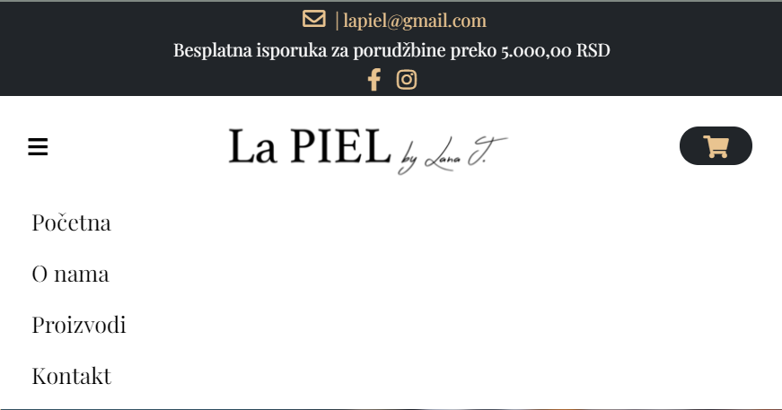

U okviru footer-a svake stranice nalazi se dinamički ispisan meni u JS-u pomoću JSON fajla meni.json. Takođe, nalaze se ikonice koje vode ka društvenim mrežama Facebook i Instagram.

Footer sadrži deo ’Korisničke informacije’ koji sadrži link ’Česta pitanja’ koji vodi ka stranici pitanja.html. Na kraju, nalaze se linkovi: ‘Dokumentacija’ za otvaranje dokumentacije, klikom na link ’O autoru’ otvara se modal koji sadrži sliku i osnovne informacije o autoru, a klikom na link ’Sitemap’ otvara se sitemap.xml.

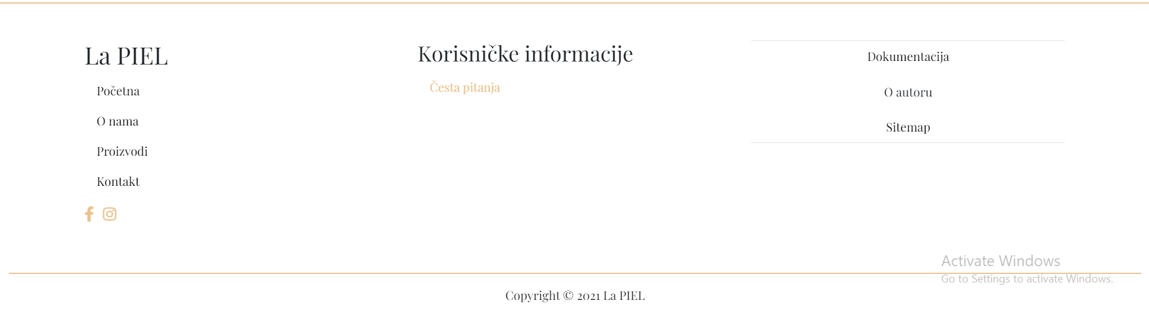

<footer>

        <div class="container-fluid" id="footer">

            <div class="container mt-5 mb-5">

                <div class="row">

                    <div class="col-12 col-md-4">

                        <h2 class="text-center text-md-start">La PIEL</h2>

                        <ul class="list-group text-center text-md-start" id="footerLinkoviMeni">

                        </ul>

                        <ul class="list-inline listaSocMreze text-center text-md-start" id="footerSocMreze">

                            <li class="list-inline-item">

                                <a href="https://www.facebook.com/" class="text-decoration-none"><i class="fab fa-facebook-f"></i></a>

                            </li>

                            <li class="list-inline-item pt-2">

                                <a href="https://www.instagram.com/" class="text-decoration-none"><i class="fab fa-instagram"></i></a>

                            </li>

                        </ul>

                    </div>

                    <div class="col-12 col-md-4">

                        <h3 class="text-center text-md-start">Korisničke informacije</h3>

                        <ul class="list-group text-center text-md-start">

                            <li class="list-group-item border-0">

                                <a href="pitanja.html" class="text-decoration-none bojaShimmer">Česta pitanja</a>

                            </li>

                        </ul>

                    </div>

                    <div class="col-12 col-md-4">

                        <ul class="list-group d-flex align-items-center border-top border-bottom" id="autor">

                            <li class="list-group-item border-0">

                                <a href="#" class="text-decoration-none">Dokumentacija</a>

                            </li>

                            <li class="list-group-item border-0">

                                <button class="btn" id="btnAutor">O autoru</button>

                            </li>

                            <li class="list-group-item border-0">

                                <a href="sitemap.xml" class="text-decoration-none">Sitemap</a>

                            </li>

                        </ul>

                    </div>

                    <div id="modal-bg-autor">

                        <div class="container">

                            <div class="row">

                                <div class="col-9 mx-auto">

                                    <div id="modalAutor" class="borderShimmer bg-light text-dark text-center p-3 rounded">

                                        <div class="mb-2 modalX">

                                            <i class="fas fa-times d-flex justify-content-end"></i>

                                        </div>

                                        <img src="assets/images/CYMERA_20200503_180909.png" alt="ovo sam ja" class="img-fluid mb-3">

                                        <p class="text-start text-md-center"><i class="fas fa-user-graduate bojaShimmer me-1"></i> Stefani Simić 50/19</p>

                                        <p class="text-start text-md-center"><i class="far fa-envelope-open bojaShimmer me-1"></i>stefani.simic.50.19@ict.edu.rs</p>

                                    </div>

                                </div>

                            </div>

                        </div>

                    </div>

                </div>

            </div>

            <div class="container-fluid" id="footerPotpis">

                <div class="row">

                    <div class="col-12 text-center p-3">

                        Copyright &copy 2021 La PIEL

                    </div>

                </div>

            </div>

        </div>

    </footer>

Izgled modal-a koji se dobija kao rezultat klika na link ’O autoru’.

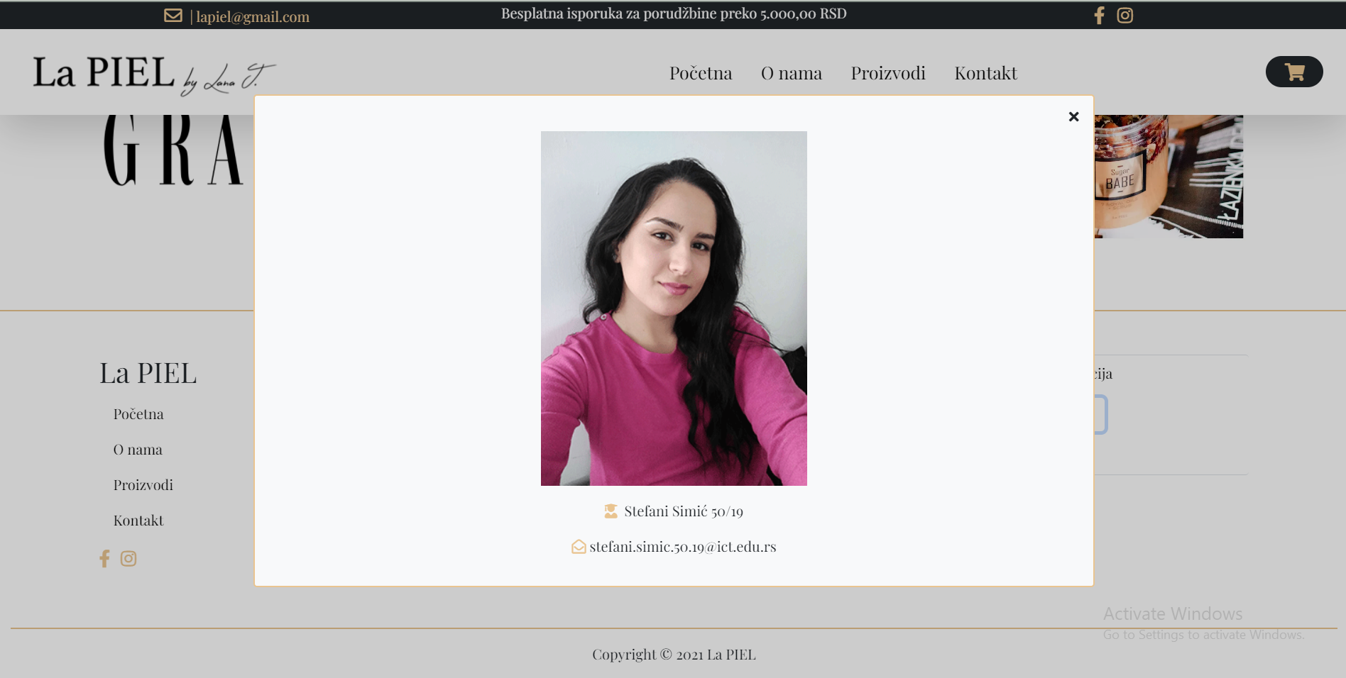

Pošto će se u okviru sajta pozivati više različitih modala napravljena je funkcija koja se primenjuje za svaki modal koja vrši dodavanje klase .modal_active koja omogućava da modal bude vidljiv.

Klikom na ikonicu  modal se zatvara tako što mu se uklanja klasa .modal_active.

.modal_active{

    visibility: visible !important;

    opacity: 1 !important;

}

$("#btnAutor").click(function(){

    modal("#modal-bg-autor");

})

/* FUNKCIJA ZA MODAL */

function modal(idModal){

    $(idModal).addClass("modal_active");

    $(".modalX").click(function(){

        $(idModal).removeClass("modal_active");

    })

}

KODOVI

U prethodnom poglavlju rečeno je o pojedinostima koji obuhvataju svaku stranicu sajta. U ovom poglavlju biće rečeno o pojedinačnom sadržaju svake od stranica. Glavni delovi sadržaja nalaze se u okviru taga <main> i svaki deo glavnog sadržaja je podeljen u sekcije uz pomog taga <section>.

* ***Kodovi po stranicama***

***index.html***

U okviru prve sekcije nalazi se pozadinska slika sa blur efektom i logotipom preduzeća.



<section>

           <div class="container-fluid p-0" id="blurPozadina">

                <div class="omotacBlur">

                    <div class="container border-secondary" id="pozadina">

                        <div id="naslovSlajder" class="text-center">

                            <h1 class="display-1">La PIEL</h1>

                            <p class="fst-italic h1" id="drugiFont">by Lana Jur&#269evi&#263</p>

                        </div>

                    </div>

                </div>

            </div>

        </section>

#blurPozadina{

    border: 1px solid $shimmer;

    background-image: url('../images/pozadina.jpg');

    background-position: center;

    background-repeat: no-repeat;

    background-size: cover;

    height: 500px;

}

.omotacBlur{

    width: 100%;

    height: 100%;

    margin: 0px;

    background: rgba(0,0,0, 0.1);

    backdrop-filter: blur(5px);

    display: flex;

    align-items: center;

}

#pozadina{

    display: flex;

    align-items: center;

    justify-content: center;

    background-image: url('../images/pozadina.jpg');

    background-position: center;

    background-repeat: no-repeat;

    background-size: cover;

    height: 350px;

        #drugiFont{

            font-family: 'Italianno', cursive;

        }

}

#naslovSlajder{

    color: white;

    border-color: $shimmer;

    border-width: 10px;

    border-style: double;

    padding: 30px 85px;

    text-shadow: 2px 2px 2px #000;

    background-color: rgba(0,0,0,0.5);

}

U okviru druge sekcije nalazi se kratak opis preduzeća i video preuzet sa Facebook stranice <https://www.facebook.com/mylapiel>. Klikom na link ’Saznajte više’ odlazi se na stranicu onama.html.

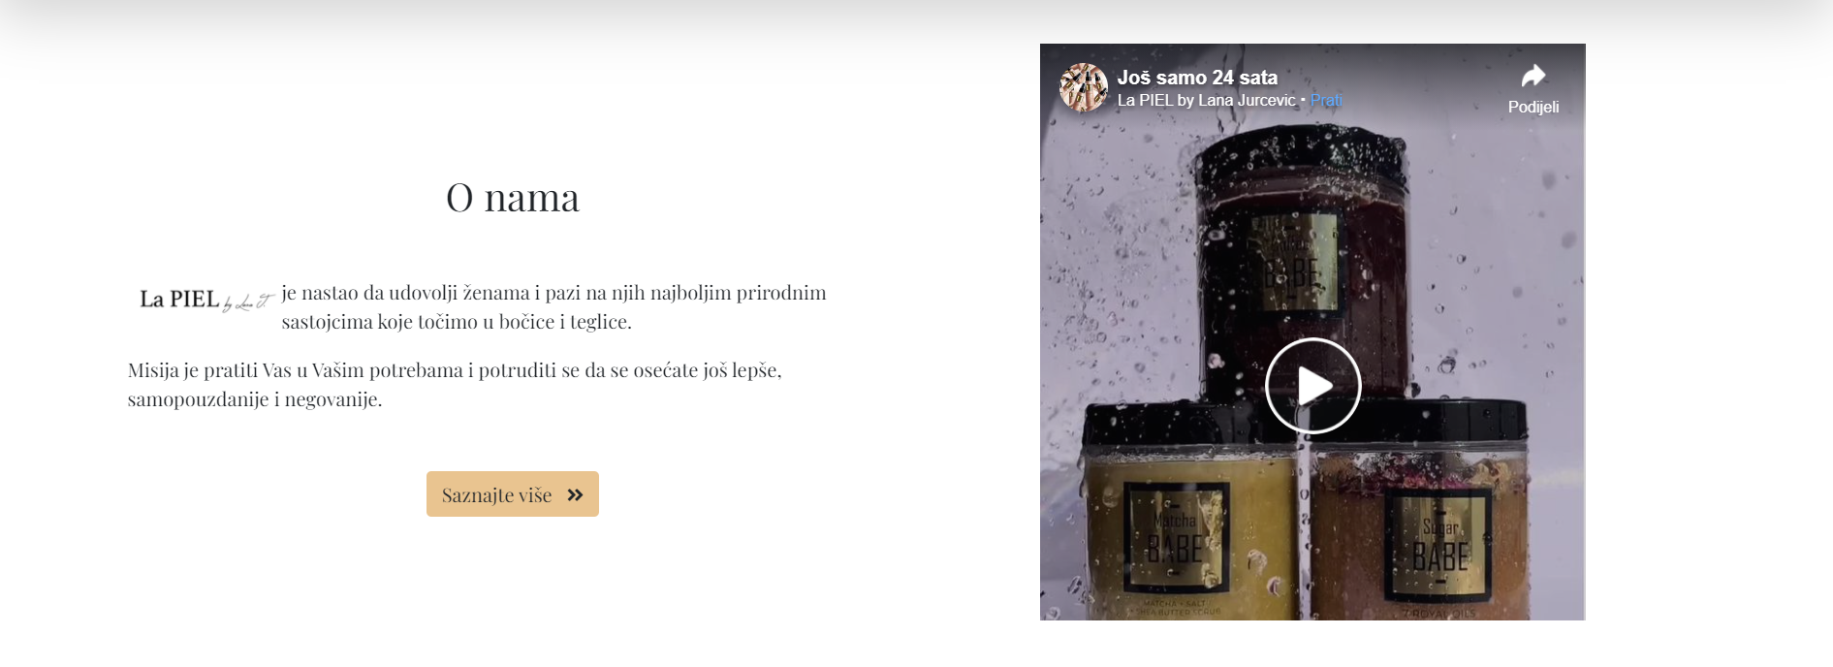

<section>

            <div class="container mt-5 mb-5">

                <div class="row d-flex">

                    <div class="col-12 col-md-6 align-self-center">

                        <h2 class="text-center mt-3 mb-5">O nama</h2>

                        <img src="assets/images/lana_jurcevic_prirodna_kozmetika.png" alt="logo" class="float-start logoTekst">

                        <p class="mt-2">je nastao da udovolji ženama i pazi na njih najboljim prirodnim sastojcima koje točimo u bočice i teglice.</p>

                        <p>Misija je pratiti Vas u Vašim potrebama i potruditi se da se osećate još lepše, samopouzdanije i negovanije.</p>

                        <div class="text-center mt-5">

                            <a href="onama.html" class="btn bgShimmer">Saznajte više <i class="fas fa-angle-double-right ms-2"></i></a>

                        </div>

                    </div>

                    <div class="col-12 col-md-6 text-center mt-5 mt-md-0">

                        <iframe src="https://www.facebook.com/plugins/video.php?height=476&href=https%3A%2F%2Fwww.facebook.com%2Fmylapiel%2Fvideos%2F392737875478541%2F&show_text=false&width=380" width="450" height="476" style="border:none;overflow:hidden" scrolling="no" frameborder="0" allowfullscreen="true" allow="autoplay; clipboard-write; encrypted-media; picture-in-picture; web-share" allowFullScreen="true" id="videoPocetna"></iframe>

                    </div>

                </div>

            </div>

        </section>

U okviru treće sekcije nalazi nalaze se tri posebna diva kojima je dodeljen hover efekat uz animation efekat.



 <section>

            <div class="container-fluid mt-5 mb-3 mb-md-5 bgShimmer p-4">

                <h2 class="text-center mt-3 mb-3">Zašto odabrati La Piel?</h2>

                <div class="container">

                    <div class="row">

                        <div class="col-12 col-md-4 text-center">

                            <div class="card karticaZasto">

                                <i class="fas fa-truck card-img-top mt-2 mb-2"></i>

                                <div class="card-body">

                                  <h4 class="card-title mb-3">Besplatna dostava i povraćaj</h4>

                                  <p class="card-text">Iskoristite besplatnu dostavu za sve porudžbine veće od 5.000,00 RSD, kao i besplatan povraćaj uz garanciju od 90 dana.</p>

                                </div>

                            </div>

                        </div>

                        <div class="col-12 col-md-4 text-center">

                            <div class="card karticaZasto">

                                <img src="https://img.icons8.com/metro/100/000000/skin.png" class="card-img-top mt-1 mb-2 slikaKartica" alt="skin"/>

                                <div class="card-body">

                                  <h4 class="card-title mb-3">Profesionalnost i bezbednost</h4>

                                  <p class="card-text">Vaša koža nam je najvažnija. Zbog toga koristimo samo najskuplje sastojke najvišeg i najčistijeg kvaliteta koji će duboko nahraniti kožu Vašeg tela.</p>

                                </div>

                            </div>

                        </div>

                        <div class="col-12 col-md-4 text-center">

                            <div class="card karticaZasto">

                                <i class="fas fa-heart mt-2 mb-2"></i>

                                <div class="card-body">

                                  <h4 class="card-title mb-3">Velika zajednica</h4>

                                  <p class="card-text">Pridružite se našoj fantastičnoj zajednici koja broji na hiljade lepih i negovanih devojaka koje svakodnevno koriste La PIEL proizvode.</p>

                                </div>

                            </div>

                        </div>

                    </div>

                </div>

            </div>

        </section>

$(".karticaZasto").hover(function(){

    $(this).stop(true, true);

    $(this).animate({

        padding:  "+=25px",

        fontSize: "+=2px"

    }, 2000)

}, function(){

    $(this).stop(true, true);

    $(this).animate({

        padding: "-=25px",

        fontSize: "-=2px"

    }, 1000)

})

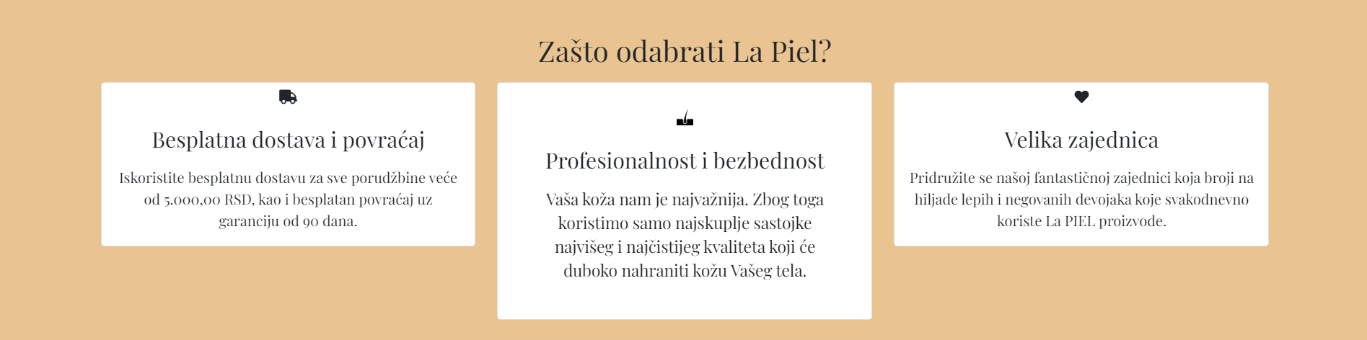

U okviru četvrte sekcije nalaze se linkovi u okviru logo-a časopisa koji vode ka članku tih časopisa u kojima se piše o preduzeću. Sa druge strane nalazi se video preuzet sa YouTube-a u kojem različiti ljudi iznose svoja mišljenja o proizvodima ovog preduzeća.

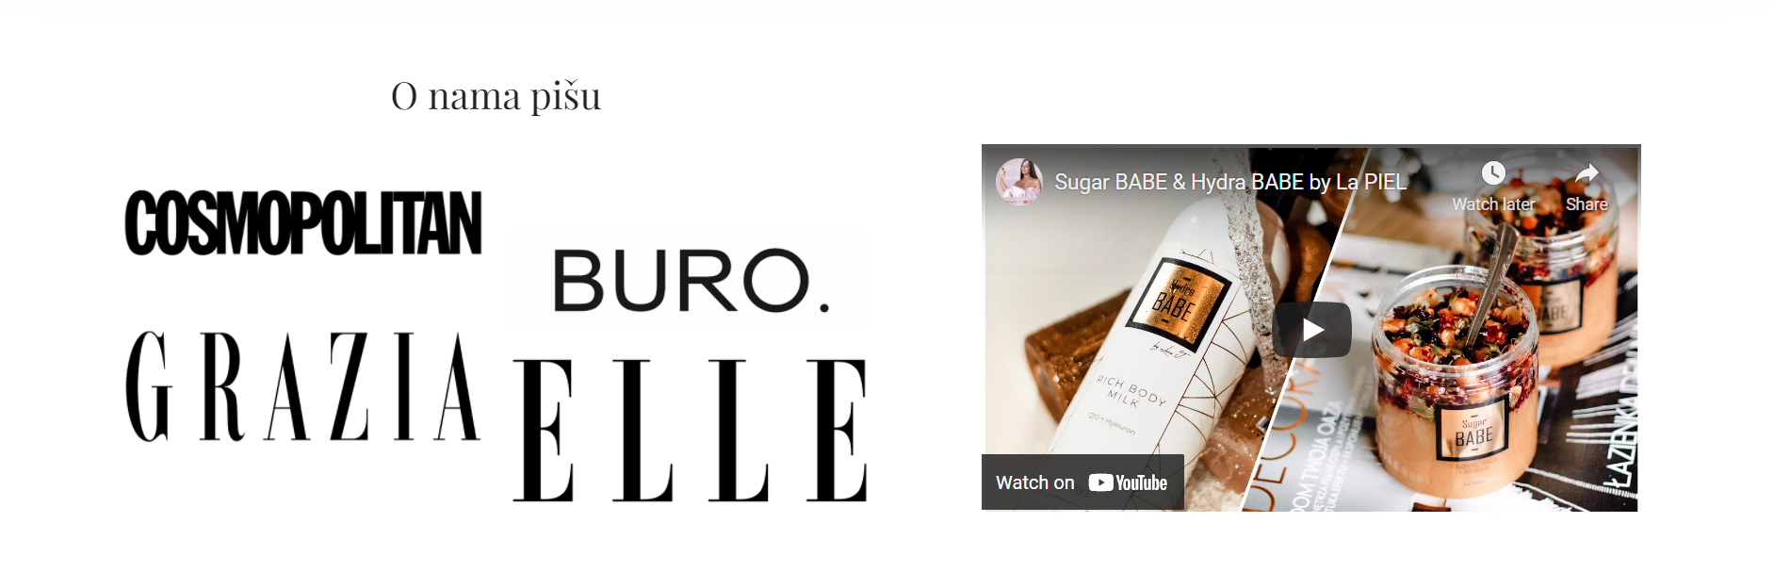

<section>

            <div class="container mt-5 mb-5 p-3">

                <div class="row">

                    <h2 class="text-center mb-5 d-block d-md-none">O nama pišu</h2>

                    <div class="col-12 col-md-6">

                        <div class="row">

                            <h2 class="text-center mb-5 d-none d-md-block">O nama pišu</h2>

                            <div class="col-6">

                                <a href="https://www.cosmopolitan.hr/clanci/ljepota/la-piel-glow-babe">

                                    <img src="assets/images/cosmopolitan-logo.png" alt="logo cosmopolitan" class="img-fluid">

                                </a>

                            </div>

                            <div class="col-6 m-0 mt-md-5">

                                <a href="https://www.buro247.hr/beauty/vijesti/predstavljena-linija-prirodne-kozmetike-la-piel-koju-obo-avaju-hrvatice.html">

                                    <img src="assets/images/buro_logo.png" alt="logo buro" class="img-fluid">

                                </a>

                            </div>

                        </div>

                        <div class="row">

                            <div class="col-6">

                                <a href="https://grazia.hr/brend-prirodne-kozmetike-la-piel/">

                                    <img src="assets/images/Grazia-Logo.svg.png" alt="logo grazia" class="img-fluid">

                                </a>

                            </div>

                            <div class="col-6">

                                <a href="https://www.elle.hr/ljepota/ovo-su-pobjednici-cosmo-beauty-awards-2020/">

                                    <img src="assets/images/ELLE-Logo.png" alt="logo elle" class="img-fluid">

                                </a>

                            </div>

                        </div>

                    </div>

                    <div class="col-12 col-md-6 mt-5 d-flex align-self-center justify-content-center justify-content-md-end">

                        <iframe width="560" height="315" src="https://www.youtube.com/embed/NUm0HCZQ7fA" frameborder="0" allow="accelerometer; autoplay; clipboard-write; encrypted-media; gyroscope; picture-in-picture" allowfullscreen id="videoyt"></iframe>

                    </div>

                </div>

            </div>

        </section>

***onama.html***

Na stranici onama.html nalazi se samo jedan section. Sadržaj čine tekst o preduzeću i slika.

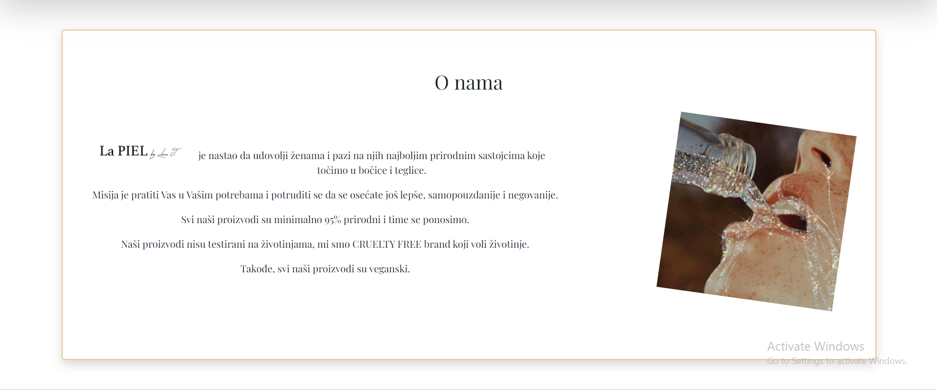

<main>

        <div class="container mt-5 mb-5 rounded shadow p-5" id="oNama">

            <h2 class="text-center mt-3 mb-5">O nama</h2>

            <div class="row d-flex mb-5" id="slika_o_nama1">

                <div class="col-12 col-md-9 d-flex align-self-center">

                    <div class="text-center">

                        <img src="assets/images/lana_jurcevic_prirodna_kozmetika.png" alt="logo" class="float-start logoTekst mt-3 mt-lg-0 mb-lg-3">

                        <p class="pt-3">je nastao da udovolji ženama i pazi na njih najboljim prirodnim sastojcima koje točimo u bočice i teglice.</p>

                        <p>Misija je pratiti Vas u Vašim potrebama i potruditi se da se osećate još lepše, samopouzdanije i negovanije.</p>

                        <p>Svi naši proizvodi su minimalno 95% prirodni i time se ponosimo.

                        <p>Naši proizvodi nisu testirani na životinjama, mi smo CRUELTY FREE brand koji voli životinje.</p>

                        <p>Takođe, svi naši proizvodi su veganski.</p>

                    </div>

                </div>

                <div class="col-12 col-md-3 mt-5 mt-md-0" id="slika_o_nama">

                    <img src="assets/images/sljokice.png" alt="slika zene prekrivene sljokicama" class="img-fluid">

                </div>

            </div>

        </div>

    </main>

***proizvodi.html***

Na stranici proizvodi.html korisniku je dostupan prikaz svih proizvoda kao i mogućnost filtriranja, sortiranja i pretraživanja proizvoda, kao i mogućnost promene prikaza proizvoda.

Klikom na neki od proizvoda otvara se stranica prikazProizvoda.html sa tim proizvodom i opširnijem opisom proizvoda.

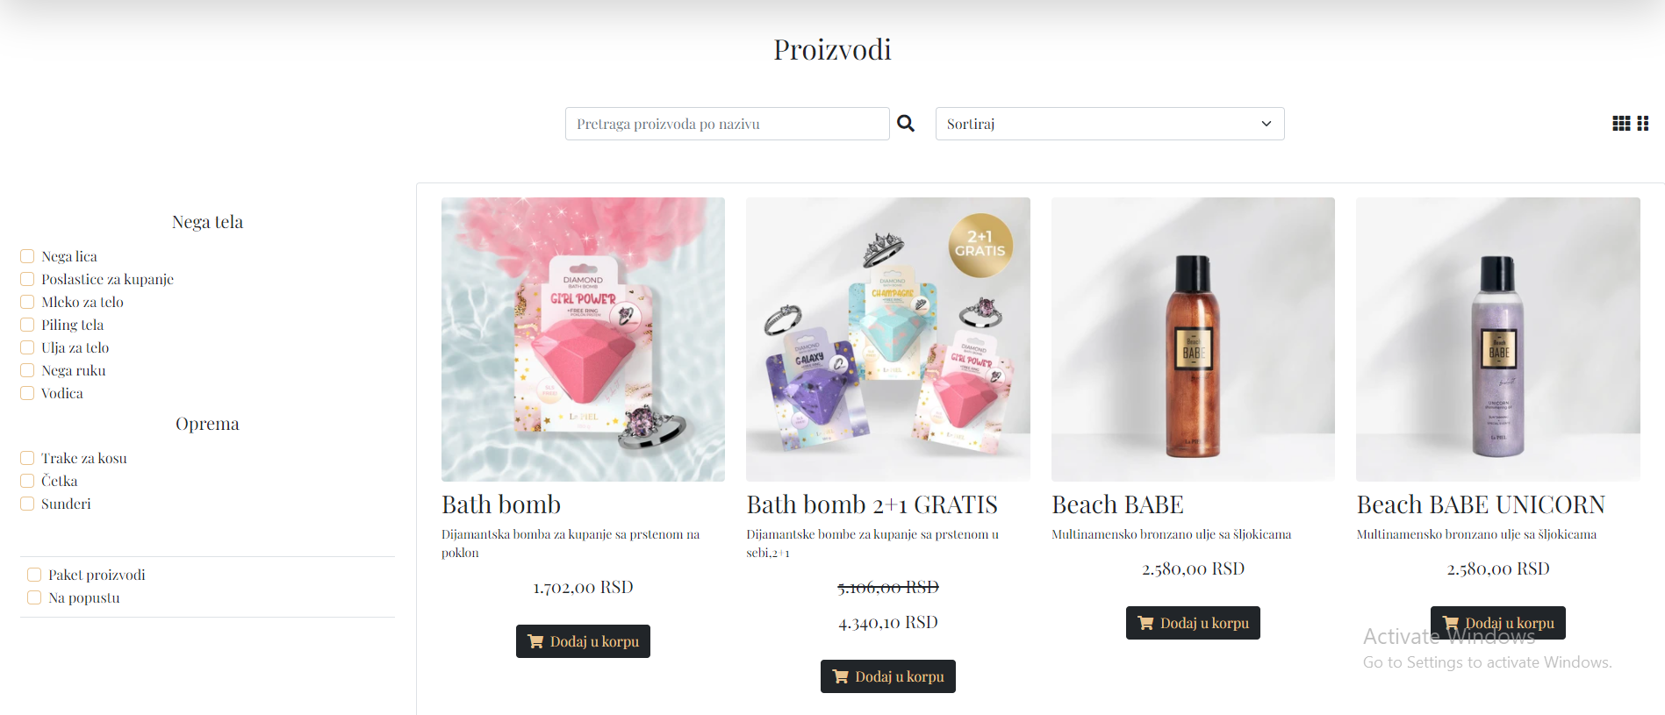

<main>

        <div class="container-fluid mt-5 mb-5">

            <h2 class="mt-5 mb-5 text-center">Proizvodi</h2>

            <div class="row mb-2 mb-md-0">

                <div class="col-8 ms-auto d-none d-md-block">

                    <div class="row">

                        <div class="col d-flex justify-content-end align-items-center align-self-center">

                            <input type="search" id="inputSearch" class="form-control" placeholder="Pretraga proizvoda po nazivu">

                            <i class='fas fa-search ps-2' id='ikonicaSearch'></i>

                        </div>

                        <div class="col d-none d-md-block mx-auto d-flex align-self-center">

                            <select  id="ddlSortiraj" class="form-select ispisiSort">

                            </select>

                        </div>

                        <div class="col text-end d-flex align-self-center justify-content-end">

                            <i class="fas fa-th pe-2" id="grid3"></i>

                            <i class="fas fa-grip-vertical pe-2" id="grid2"></i>

                            <img src="https://img.icons8.com/ios-filled/100/000000/activity-grid--v2.png" id="grid4" alt="slika grid prikaz"/>

                        </div>

                    </div>

                </div>

            </div>

            <div class="row d-md-none">

                <div class="col-12 col-sm-8 mx-auto">

                    <div id="otvoriFilter" class="bgShimmer p-2">

                        <i class="fas fa-filter pe-3"></i>

                        Filter

                        <i class="fas fa-chevron-down float-end mt-1"></i>

                        <i class="fas fa-chevron-up float-end strelicaGore mt-1"></i>

                    </div>

                    <div id="miniIspisFiltera" class="rounded p-3">

                    </div>

                </div>

                <div class="col-12 col-sm-8 mt-2 mx-auto">

                    <select name="" id="ddlSortirajMini" class="form-select ispisiSort">

                    </select>

                </div>

            </div>

            <div class="row mt-5 mb-5">

                <div class="col-3 d-none d-md-block p-4" id="ispisFiltera">

                </div>

                <div class="col-12 col-md-9 border rounded">

                    <div class="row p-3" id="ispisProizvoda">

                    </div>

                </div>

            </div>

    </main>

Proizvodi se dohvataju iz JSON fajla proizvodi.json i primenom funkcije za pozivanje AJAX-a. Podaci se skladište u locale storage. Dinamički su ispisani primenom JS-a. Pošto će se više stvari skladištiti i dohvatati iz locale storage, napravljene su funkcije za obavljanje tih stvari.

/* FUNKCIJE ZA LOCALE STORAGE */

function setLocaleStorage(name, value){

    localStorage.setItem(name, JSON.stringify(value));

}

function getLocaleStorage(name){

    return JSON.parse(localStorage.getItem(name));

}

Proizvodi se dele u dve glavne kategorije (nega tela i oprema), a svaka kategorija u okviru sebe ima svoje podkategorije (nega lica, mleko za telo, nega ruku, trake za kosu, četke..). Tako su i napravljena dva JSON fajla za obuhvatanje kategorija, jedan za glavne kategorije (kategorije.json), drugi za podkategorije (proizvodKategorija.json) u kojem se naglašava kojoj od glavnih kategorija ta podkategorija pripada.

U okviru JSON fajla proizvodi.json nalaze se objekti proizvoda koji sadrže id proizvoda, podkategoriju proizvoda kojoj on pripada, naziv, opis, cenu, sliku, id popusta, true/false ukoliko proizvod spada u paket proizvod I dodatno koji sadrži niz dodatnog opisa proizvoda.

ajaxFunction("proizvodi", "get", function(data){

        setLocaleStorage("proizvodi", data);

        ispisProizvoda(data, "3", "#ispisProizvoda");

    })

function ispisProizvoda(proizvodi, klasaPrikaz, deoStrane){

    let html = "";

    for(let proizvod of proizvodi){

        html += `

        <div class="col-12 col-sm-6 col-lg-${klasaPrikaz} mb-3">

            <a href="prikazProizvoda.html" data-id="${proizvod.id}" class="text-decoration-none link-dark prikazProizvodaPoID">

                <figure class="figure d-flex flex-column align-content-end">

                    <img src="assets/images/${proizvod.slika}" class="figure-img img-fluid h-100 rounded" alt="${proizvod.opis}">

                    <figcaption class="figure-caption text-dark">

                        <h3 class="m-0">${proizvod.naziv}</h3>

                        <p class="mt-2">${proizvod.opis}</p>

                        ${obradaCeneIPopusta(proizvod.popust, proizvod.cena)}

                    </figcaption>

                </figure>

            </a>

            <button class="btn btn-dark bojaShimmer mb-3 d-block mx-auto" data-idkorpa="${proizvod.id}" id="btnKorpaDodaj">

                <i class="fas fa-shopping-cart me-2"></i>Dodaj u korpu

            </button>

            <div id="modal-bg-korpa">

            <div id="modalKorpa" class="borderShimmer bg-light text-dark p-3 rounded">

                <div class="mb-2 modalX">

                    <i class="fas fa-times d-flex justify-content-end"></i>

                </div>

                <h2 class="text-center p-3 mb-2">Proizvod je dodat u korpu!</h2>

            </div>

        </div>

        </div>`;

    }

    $(deoStrane).html(html);

U okviru JSON fajla popust.json nalazi se više vrsta popusta u odnosu na njihov iznos (10%, 5%,…) kao i id svakog od popusta. Na osnovu toga će se prikazivati cena proizvoda i cena sa popustom ukoliko je proizvod na popustu.

ajaxFunction("popust", "get", function(data){

        setLocaleStorage("popust", data);

    })

/* FUNKCIJA ZA OBRADU CENE I POPUSTA */

function obradaCeneIPopusta(idPopust, cena){

    let html = "";

    if(idPopust == 0){

        html += `<h5 class="text-center mb-3">${prikazCena(cena)}</h5>`;

    }

    else{

        let popust = getLocaleStorage("popust");

        let cenaSaPopustom;

        for(let p of popust){

           if(idPopust == p.id){

                cenaSaPopustom = cena-(cena*p.iznos)/100;

           }

        }

        html += `<h5 class="text-center mb-3"><del>${prikazCena(cena)}<del></h5>

        <h5 class="text-center mb-3">${prikazCena(cenaSaPopustom)}</h5>`;

    }

    return html;

}

/* FUNKCIJA ZA PRIKAZ CENA */

function prikazCena(cena){

    let ispis = "";

    let cenaustring = String(cena);

    if(cenaustring.length == 3){

        ispis = cenaustring.substring(0,3)+",00 RSD";

    }

    if(cenaustring.length == 4){

        ispis = cenaustring.substring(0,1)+"."+cenaustring.substring(1)+",00 RSD";

    }

    if(cenaustring.length == 6){

        ispis = cenaustring.substring(0,1)+"."+cenaustring.substring(1,4)+","+cenaustring.substring(5)+"0 RSD";

    }

    if(cenaustring.length >= 7){

        ispis = cenaustring.substring(0,2)+"."+cenaustring.substring(2,5)+","+cenaustring.substring(6,7)+"0 RSD";

    }

    return ispis;

}

Korisniku se pruža mogućnost da proizvode filtrira po kategorijama, prema tome da li su proizvodi u okviru paketa ili da li su na akciji. Sva filtriranja su usklađena.

Kategorije i podkategorije su dinamički ispisane u JS-u, dohvatanjem JSON fajla i pozivanjem AJAX funkcije. Nakon pozivanja AJAX funkije podaci se skladište u locale storage.

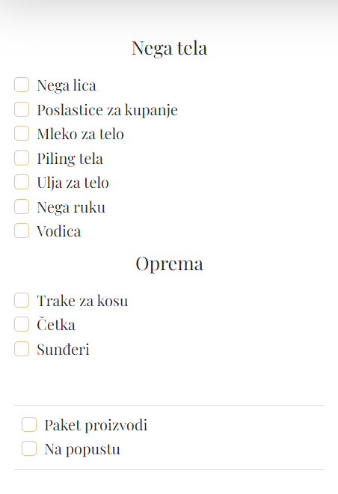

let nizIdIspisKategorija = Array("#ispisFiltera", "#miniIspisFiltera");

ajaxFunction("kategorije", "get", function(data){

        setLocaleStorage("kategorije", data);

    });

    ajaxFunction("proizvodKategorija", "get", function(data){

        setLocaleStorage("proizvodKategorija", data);

        var kategorije = getLocaleStorage("kategorije");

        nizIdIspisKategorija.forEach(el => {

            ispisiKateogorijeProizvoda(kategorije, data, el);

        });

    });

/* FUNKCIJA ZA ISPIS KATEGORIJA */

function ispisiKateogorijeProizvoda(kat, katProizvod, deoStrane){

    let html = "";

    kat.forEach(k => {

        let katPoId = katProizvod.filter(el => el.idKat == k.id);

        html += `<h5 class="text-center pt-2 pb-2">${k.naziv}</h5>

            ${chbFilterKategorije(katPoId)} `;

    });

    html += chbFilterPaketAkcija();

    $("[name='paket']").click(filtrirajPoPaketima);

    $("[name='popust']").click(filtrirajPoPopustu);

    $(deoStrane).html(html);

    $("[name='kategorije']").click(filterPoKategorijama);

}

function chbFilterPaketAkcija(){

    let html = `<div class="mt-5 mb-5 border-top border-bottom p-2">

                    <div class="form-check">

                        <input class="form-check-input" type="checkbox" id="truePaketi" name="paket">

                        <label class="form-check-label" for="truePaketi">Paket proizvodi</label>

                    </div>

                    <div class="form-check">

                        <input class="form-check-input" type="checkbox" id="truePopust" name="popust">

                        <label class="form-check-label" for="trueAkcija">Na popustu</label>

                    </div>

                </div>`;

    return html;

}

function chbFilterKategorije(katPoId){

    let html = "";

    for(let kp of katPoId){

        html += `<div class="form-check">

            <input class="form-check-input" type="checkbox" value="${kp.id}" name="kategorije">

            <label class="form-check-label" for="${kp.id}">${kp.naziv}</label>

        </div>`;

    }

    return html;

}

/* FILTRIRANJE PO KATEGORIJAMA */

function filterPoKategorijama(){

    let proizvodi = getLocaleStorage("proizvodi");

    let proizvodPoKat = getLocaleStorage("proizvodiPoKat");

    let cekirano = [];

    $.each($("input[name='kategorije']:checked"), function(){

        cekirano.push($(this).val());

    });

    let proizvodiPoKategorijama = objProizvodi.filter(function(el){

        for(let cek of cekirano){

            if(cek == el.katProizvod){

                return true;

            }

        }

    })

    if(proizvodiPoKategorijama.length == 0){

        removeLocaleStorage("proizvodiPoKat");

        proizvodiPoKategorijama = objProizvodi;

    }

    setLocaleStorage("proizvodiPoKat", proizvodiPoKategorijama);

    ispisProizvoda(proizvodiPoKategorijama, "3", "#ispisProizvoda");

}

/* FILTRIRANJE PO PAKETIMA */

function filtrirajPoPaketima(){

    let filter_paketProizvodi = dodatnoFiltriranje();

    if(filter_paketProizvodi.length == 0){

        $("#ispisProizvoda").html(`<p class="text-center mt-5 bg-dark bojaShimmer p-2">Proizvod sa zadatim filterima ne postoji!</p>`);

    }

    else{

        ispisProizvoda(filter_paketProizvodi, "3", "#ispisProizvoda");

    }

}

/* FILTRIRANJE PO AKCIJAMA */

function filtrirajPoPopustu(){

    let filter_proizvodiNaPopustu = dodatnoFiltriranje();

    if(filter_proizvodiNaPopustu.length == 0){

        $("#ispisProizvoda").html(`<p class="text-center mt-5 bg-dark bojaShimmer p-2">Proizvod sa zadatim filterima ne postoji!</p>`);

    }

    else{

        ispisProizvoda(filter_proizvodiNaPopustu, "3", "#ispisProizvoda");

    }

}

function dodatnoFiltriranje(){

    let proizvodi = getLocaleStorage("proizvodi");

    let proizvodPoKat = getLocaleStorage("proizvodiPoKat");

    let rezultat = [];

    let uspeh = false;

    if(($("input[name='paket']").is(":checked")) && ($("input[name='popust']").is(":checked"))){

        if(proizvodPoKat){

            rezultat = proizvodPoKat.filter(el => el.popust != 0 && el.paket);

            uspeh = true;

        }

        else{

            rezultat = proizvodi.filter(el => el.popust != 0 && el.paket);

            uspeh = true;

        }

    }

    if($("input[name='paket']").is(":checked")){

        if(proizvodPoKat){

            rezultat = proizvodPoKat.filter(el => el.paket);

            uspeh = true;

        }

        else{

            rezultat = proizvodi.filter(el => el.paket);

            uspeh = true;

        }

    }

    if($("input[name='popust']").is(":checked")){

        if(proizvodPoKat){

            rezultat = proizvodPoKat.filter(el => el.popust != 0);

            uspeh = true;

        }

        else{

            rezultat = proizvodi.filter(el => el.popust != 0);

            uspeh = true;

        }

    }

    if(!uspeh){

        if(proizvodPoKat){

            rezultat = proizvodPoKat;

        }

        else{

            rezultat = objProizvodi;

        }

    }

    setLocaleStorage("proizvodi", rezultat);

    return rezultat;

}

Ukoliko u okviru odabranih kategorija ne postoje proizvodi, korisniku se to jasno stavlja do znanja.



Pored četvoro-kolumnog prikaza koji je po default-u, korisnik se nudi mogućnost da bira da li će se proizvodi prikazivati u dvo-kolumnoj ili tro-kolumnoj strukturi. Klikom na neku od ikonica za promenu strukture  pojavljuje se ikonica , na koju kad se klikne, vraća izgled stranice koji je po default-u.

/* FUNKCIJE ZA PRIKAZ PROIZVODA PO GRIDU */

function klikIspisProizvoda(nizGrid, gridKlasa){

    for(let i=0; i<nizGrid.length;i++){

        dodeliAkciju(nizGrid[i], gridKlasa[i]);

    }

}

function dodeliAkciju(grid, klasa){

    $(grid).click(function(){

        if(grid == "#grid4"){

            $("#grid4").hide();

        }

        else{

            $("#grid4").show();

        }

        ispisProizvoda(objProizvodi, klasa, "#ispisProizvoda");

    })

}

Korisnik može da sortira proizvode po ceni (opadajuće/rastuće) ili po nazivu proizvoda (A-Z/Z-A). Padajuća lista za sortiranje je dinamiči ispisana u JS-u. Funckija se poziva u okviru $(document).ready()

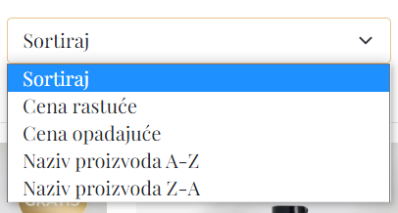

/* FUNKCIJA ZA ISPIS DDL ZA SORTIRANJE */

function ispisListeZaSortiranje(){

    let html = `<option value="0">Sortiraj</option>

    <option value="asc">Cena rastuće</option>

    <option value="dsc">Cena opadajuće</option>

    <option value="a-z">Naziv proizvoda A-Z</option>

    <option value="z-a">Naziv proizvoda Z-A</option>`;

    $(".ispisiSort").html(html);

}

/* FUNKCIJA ZA SORTIRANJE */

$(document).on("change", ".ispisiSort", function(){

    let vrednost = $(this).val();

    let proizvodi = getLocaleStorage("proizvodi");

    let sortiraniProizvodi;

    if(vrednost == 0){

        sortiraniProizvodi = proizvodi;

    }

    if(vrednost == "asc"){

        sortiraniProizvodi = proizvodi.sort(function(a,b){

            return a.cena-b.cena;

        })

    }

    if(vrednost == "dsc"){

        sortiraniProizvodi = proizvodi.sort(function(a,b){

            return b.cena-a.cena;

        })

    }

    if(vrednost == "a-z"){

        sortiraniProizvodi = proizvodi.sort(function(a,b){

            if(a.naziv < b.naziv){

                return -1;

            }

            if(a.naziv > b.naziv){

                return 1;

            }

            if(a.naziv == b.naziv){

                return 0;

            }

        })

    }

    if(vrednost == "z-a"){

        sortiraniProizvodi = proizvodi.sort(function(a,b){

            if(a.naziv < b.naziv){

                return 1;

            }

            if(a.naziv > b.naziv){

                return -1;

            }

            if(a.naziv == b.naziv){

                return 0;

            }

        })

    }

    ispisProizvoda(sortiraniProizvodi, "3", "#ispisProizvoda");

})

Korisniku se pruža mogućnost da vrši pretragu proizvoda po nazivu.



/* FILTRIRANJE PO KATEGORIJAMA */

function filterPoKategorijama(){

    let proizvodi = getLocaleStorage("proizvodi");

    let proizvodPoKat = getLocaleStorage("proizvodiPoKat");

    let cekirano = [];

    $.each($("input[name='kategorije']:checked"), function(){

        cekirano.push($(this).val());

    });

    let proizvodiPoKategorijama = objProizvodi.filter(function(el){

        for(let cek of cekirano){

            if(cek == el.katProizvod){

                return true;

            }

        }

    })

    if(proizvodiPoKategorijama.length == 0){

        removeLocaleStorage("proizvodiPoKat");

        proizvodiPoKategorijama = objProizvodi;

    }

    setLocaleStorage("proizvodiPoKat", proizvodiPoKategorijama);

    ispisProizvoda(proizvodiPoKategorijama, "3", "#ispisProizvoda");

}

Ukoliko ne postoje proizvodi vrednošću unetom u polje za pretragu korisniku se prikazuje jasno obaveštenje da takvi proizvodi ne postoje.



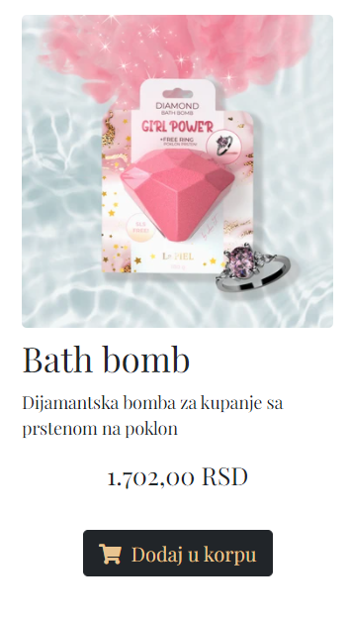

Klikom na dugme ‘Dodaj u korpu’, korisniku se pojavljuje modal kao obaveštenje da je taj proizvod dodat u korpu. Po default-u klikom na to dugme može se dodati samo jedan takav proizvod (dodeljuje se u $(document).ready()), dok se željena količina određuje na stranici prikazProizvoda.html.

var kolicina = 1;

    localStorage.setItem("kolicina", kolicina);

Korisniku će se pored ikonice  pojaviti broj različitih proizvoda koje je dodao u korpu.

Klikom na neki od proizvoda odlazi se na stranu prikazProizvoda.html gde se nalazi opširniji opis proizvoda.

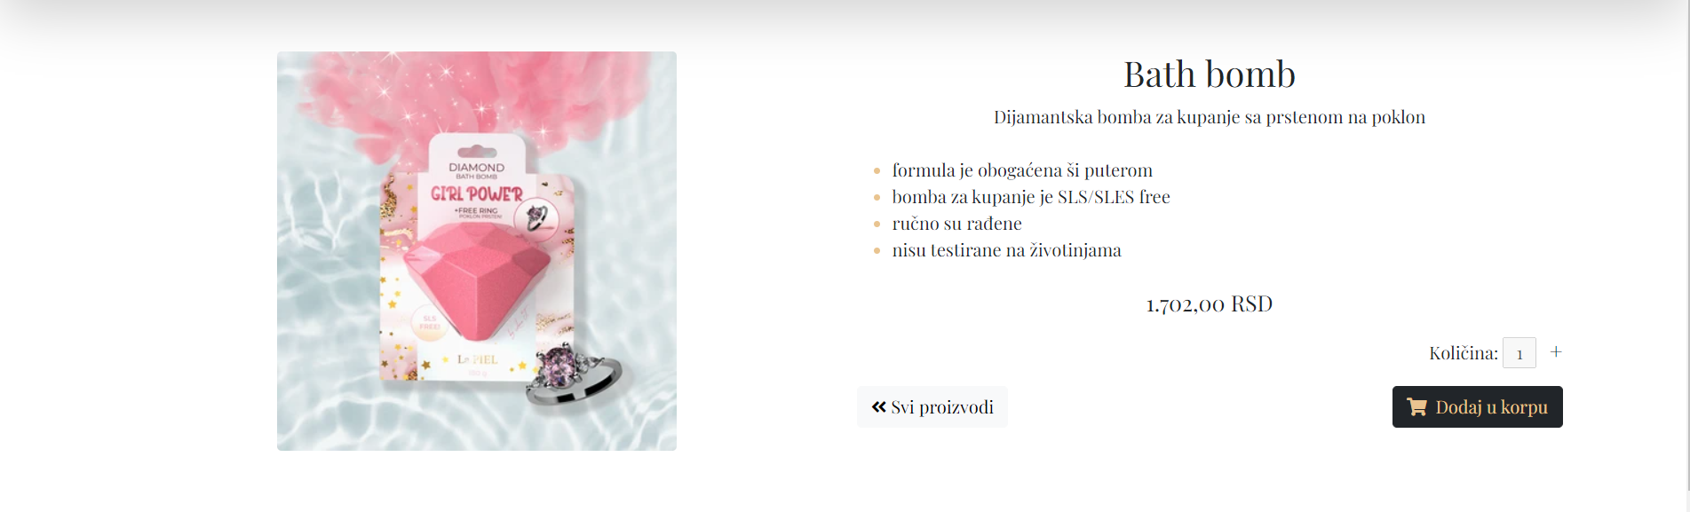

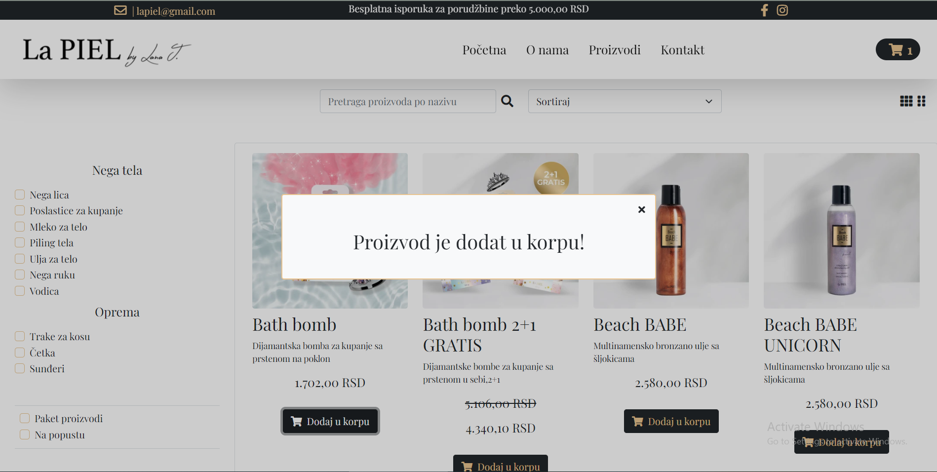

***kontakt.html***

U okviru stranice kontakt.html, korisnicima se pruža mogućnost da pošalju poruku.

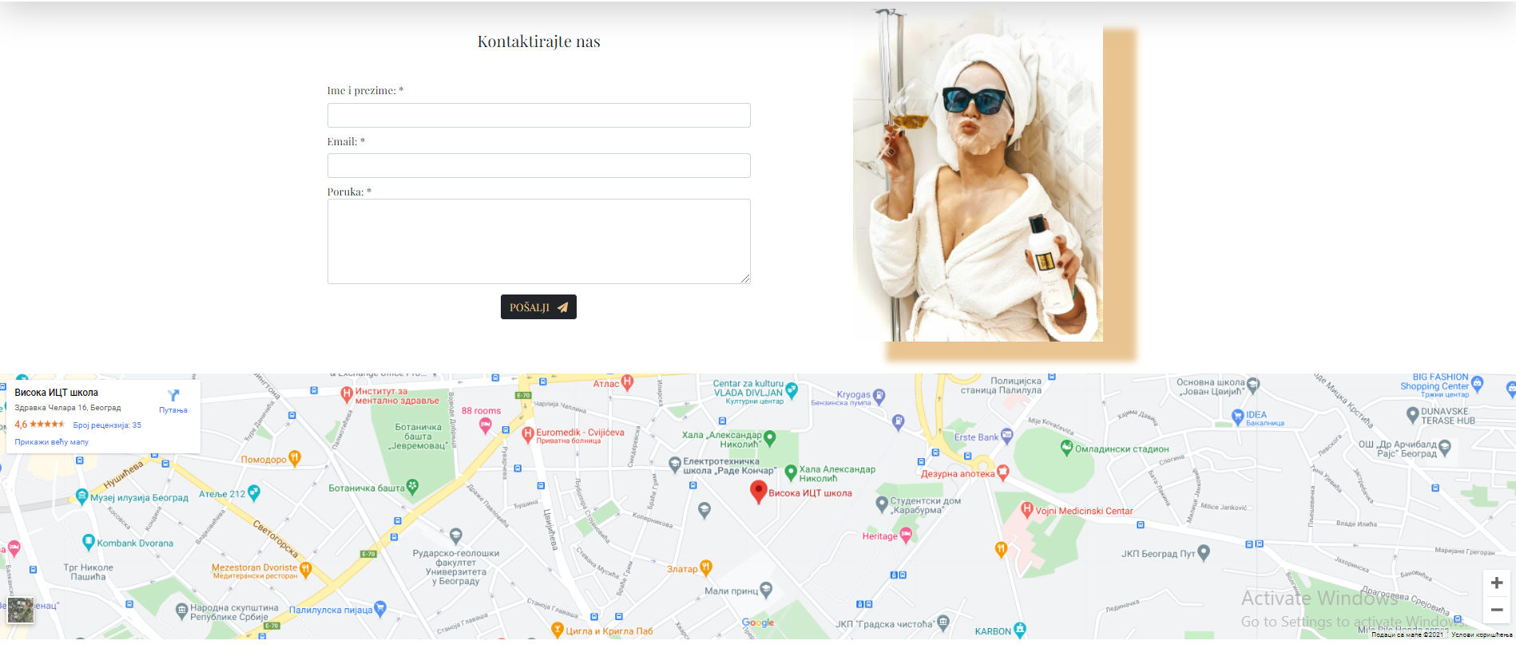

 <main>

        <div class="container mt-5 mb-5">

            <h2 class="text-center mt-5 mb-5">Kontakt</h2>

            <div class="row">

                <div class="col-12 col-md-6 align-self-center">

                    <h4 class="text-center mb-5">Kontaktirajte nas</h4>

                    <form action="">

                        <div class="form-group">

                            <label for="tbImePrezime">Ime i prezime:</label>

                            *<input type="text" class="form-control mt-2" id="tbImePrezime" name="imePrezime">

                            <span></span>

                        </div>

                        <div class="form-group mt-2">

                            <label for="tbEmail">Email:</label>

                            *<input type="text" class="form-control mt-2" id="tbEmail" name="email">

                            <span></span>

                        </div>

                        <div class="form-group mt-2">

                            <label for="taPoruka">Poruka:</label>

                            *<textarea name="poruka" id="taPoruka" cols="30" rows="5" class="form-control"></textarea>

                            <span></span>

                        </div>

                        <div class="form-group text-center mt-3">

                            <button type="button" id="btnPosalji" name="btnPosalji" class="btn btn-dark bojaShimmer">POŠALJI <i class="fas fa-paper-plane ps-2"></i></button>

                        </div>

                    </form>

                    <div id="modal-bg">

                        <div id="modal" class="borderShimmer bg-light text-dark p-3 rounded">

                            <div class="mb-2 modalX" id="">

                                <i class="fas fa-times d-flex justify-content-end"></i>

                            </div>

                            <h2 class="text-center p-3 mb-2">Poruka uspešno poslata!</h2>

                        </div>

                    </div>

                </div>

                <div class="col-12 col-md-6 text-center">

                    <img src="assets/images/picture_girl.jpg" alt="devojka pije vino" class="img-fluid" id="slikaKontakt">

                </div>

            </div>

        </div>

        <div class="container-fluid mt-5 mb-5 p-0">

            <iframe id="mapa" src="https://www.google.com/maps/embed?pb=!1m18!1m12!1m3!1d2830.358671714462!2d20.482226115547768!3d44.81425718459524!2m3!1f0!2f0!3f0!3m2!1i1024!2i768!4f13.1!3m3!1m2!1s0x475a7a9609031735%3A0xc17ed71f59ac4725!2z0JLQuNGB0L7QutCwINCY0KbQoiDRiNC60L7Qu9Cw!5e0!3m2!1ssr!2srs!4v1613949887822!5m2!1ssr!2srs" style="border:0;" allowfullscreen="" loading="lazy"></iframe>

        </div>

    </main>

Sva polja forme su obavezna. Provera unetih vrednosti se vrši pomoću regularnih izraza. Pošto će se provera vršiti na još jednoj formi napravljena je funkcija za proveru regularnih izraza.

function proveraRegularnihIzraza(regIzraz,vrednost, ispis){

    var brojGresaka = 0;

    if(!$(vrednost).val().match(regIzraz)){

        brojGresaka++;

        $(vrednost).next().html(`<p class="bg-light text-dark borderShimmer p-1 mt-1 rounded">${ispis}</p>`);

    }

    else{

        $(vrednost).next().html("");

        $(vrednost).val("");

    }

    return brojGresaka;

}

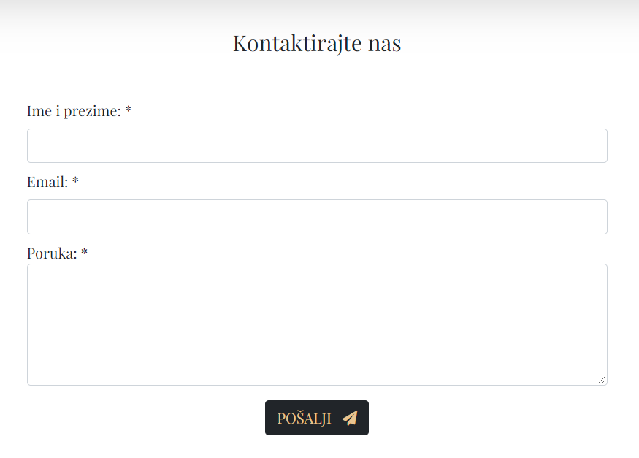

$("#btnPosalji").click(function(){

    imePrezime = document.querySelector("#tbImePrezime");

    email = document.querySelector("#tbEmail");

    poruka = document.querySelector("#taPoruka");

    brojGresaka = 0;

    let regImePrezime = /^[A-Z][a-z]{2,10}(\s[A-Z][a-z]{2,10})+$/;

    let regEmail = /^^([a-z]{3,15}([\.\_\-]?[a-z0-9]{2,15})*)\@([a-z]{3,10}(\.[a-z]{2,3})+)$/;

    let nizPromenljive = [imePrezime, email];

    let nizReg = [regImePrezime, regEmail];

    let nizIspis = [

        "Uneta vrednost za ime i prezime nije validna !",

        "Uneta email adresa nije validna!"

    ]

    for(let i=0; i<nizPromenljive.length; i++){

        brojGresaka += proveraRegularnihIzraza(nizReg[i],nizPromenljive[i], nizIspis[i])

    }

    if($(poruka).val().length == 0){

        brojGresaka ++;

        $(poruka).next().html(`<p class="bg-light text-dark borderShimmer p-1 mt-1 rounded">Polje za poruku ne sme biti prazno!</p>`);

    }

    else{

        $(poruka).next().html("");

        $(poruka).val("");

    }

    if(brojGresaka == 0){

        modal("#modal-bg");

    }

})

Ukoliko korisnik nije uneo validne vrednosti izdaje mu se obaveštenje za sva netačna polja.

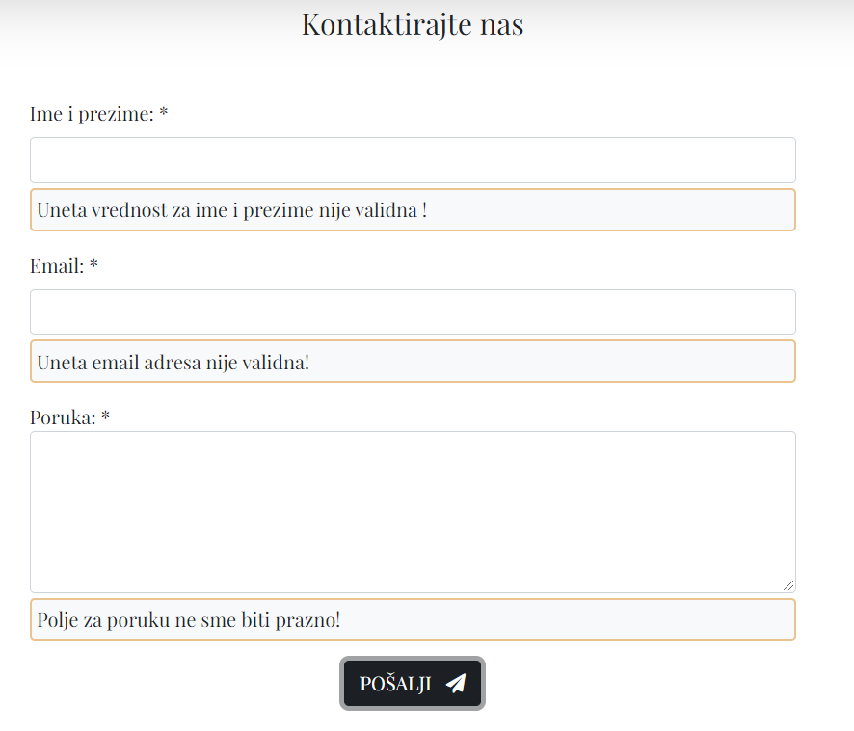

Ukoliko su sva polja ispravno uneta, korisniku će se pojaviti modal sa porukom da je poruka uspešno poslata. Takođe, sve unete vrednosti u polja forme će biti izbrisane.

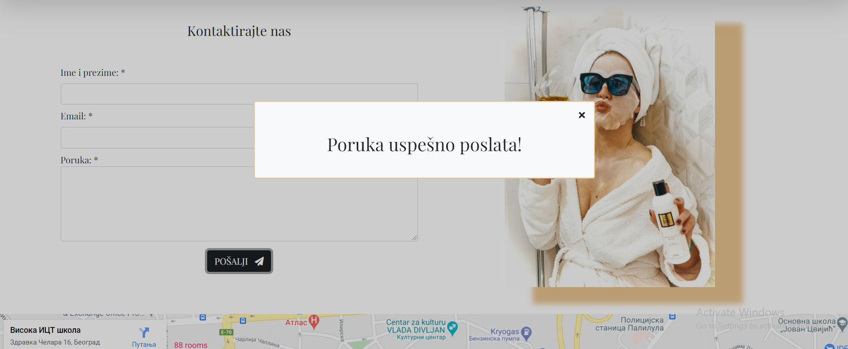

***korpa.html***

Na stranici korpa.html korisnik može da vidi svaki proizvod koji je ubacio u korpu kao i njegovu količinu i ukupnu cenu.

<main>

        <div class="container mt-5 mb-5">

            <hr class="mt-5 mb-5 bojaShimmer">

            <div class="row" id="rezultatKorpa">

                <div class="col-10 mx-auto">

                </div>

            </div>

            <div class="row mb-3 mt-3" id="dodatno">

                <div class="col-8 ms-auto">

                    <p>Porudžbina: <span id="ukupanIznos" class="ms-3"></span></p>

                    <p>Dostava: <span id="dostava" class="ms-3"></span></p>

                    <p><hr></p>

                    <p>Ukupno:  <span id="ukupno" class="ms-3"></span></p>

                    <div class="d-grid gap-2 mt-5">

                        <button class="btn bg-dark text-light" id="btnNaruci" type="button">Naruči<i class="fas fa-shopping-bag ms-3"></i></button>

                    </div>

                </div>

            </div>

            <hr class="mt-5 mb-5 bojaShimmer">

            <div class="row mt-3 mb-3" id="formaNaruzbina">

                <div id="modal-bg-porudzbinaForma">

                    <div id="modalPorudzbinaForma" class="borderShimmer bg-light text-dark p-3 rounded container">

                            <div class="row">

                                <div class="col-12 mx-auto">

                                    <div class="mb-2 modalX" id="">

                                        <i class="fas fa-times d-flex justify-content-end"></i>

                                    </div>

                                    <form action="" id="porudzbinaForma">

                                        <div class="form-group">

                                            <label for="tbImePrezime">Ime i prezime:</label>

                                            *<input type="text" class="form-control mt-2" id="pImePrezime" name="imePrezime" placeholder="Petar Petrović">

                                            <span></span>

                                        </div>

                                        <div class="form-group mt-2">

                                            <label for="tbEmail">Email:</label>

                                            *<input type="text" class="form-control mt-2" id="pEmail" name="email" placeholder="ime@gmail.com">

                                            <span></span>

                                        </div>

                                        <div class="form-group mt-2">

                                            <label for="tbEmail">Broj telefona:</label>

                                            *<input type="text" class="form-control mt-2" id="pBrTelefona" name="telefon" placeholder="0601234567">

                                            <span></span>

                                        </div>

                                        <div class="form-group mt-2">

                                            <label for="tbEmail">Adresa:</label>

                                            *<input type="text" class="form-control mt-2" id="pAdresa" name="adresa" placeholder="Ulica 1">

                                            <span></span>

                                        </div>

                                        <p class="mt-2 mb-2">*Plaćanje se vrši pouzećem</p>

                                        <div class="form-group text-center mt-3">

                                            <button type="button" id="btnZavrsi" name="btnZavrsi" class="btn btn-dark bojaShimmer">Završi porudžbinu <i class="fas fa-check-double ms-2"></i></button>

                                        </div>

                                        <span id="ispisPorudzbina"></span>

                                    </form>

                                </div>

                            </div>

                    </div>

                </div>

            </div>

        </div>

    </main>

/* KORPA */

$(document).on("click", "#btnKorpaDodaj", function(){

    modal("#modal-bg-korpa");

    var id = $(this).data("idkorpa");

    obradaKorpe(id);

})

function obradaKorpe(id){

    let korpa = getLocaleStorage("proizvodKorpa");

    let idIzKorpe;

    if(korpa){

        for(let k of korpa){

            if(id == k.proizvod){

                idIzKorpe = k.proizvod;

            }

        }

        if(idIzKorpe){

            azurirajProizvodUKorpi(id);

        }

        else{

            dodajNovProizvodUKorpu(id);

            osveziKorpu();

        }

    }

    else{

        dodajPrviProizvodUKorpu(id);

        osveziKorpu();

    }

}

function dodajPrviProizvodUKorpu(id){

    let dodajNovProizvod = [];

    let broj = vratiKolicinu();

    dodajNovProizvod[0] = {proizvod: id, kolicina: broj};

    setLocaleStorage("proizvodKorpa", dodajNovProizvod);

}

function azurirajProizvodUKorpi(id){

    let proizvod = getLocaleStorage("proizvodKorpa");

    let broj = vratiKolicinu();

    for(let p of proizvod){

        if(p.proizvod == id){

           p.kolicina = broj; break;

        }

    }

    setLocaleStorage("proizvodKorpa", proizvod);

}

function dodajNovProizvodUKorpu(id){

    let proizvodiIzKorpe = getLocaleStorage("proizvodKorpa");

    let broj = vratiKolicinu();

    proizvodiIzKorpe.push({proizvod: id, kolicina: broj});

    setLocaleStorage("proizvodKorpa", proizvodiIzKorpe);

}

function vratiKolicinu(){

    let brojProizvoda = localStorage.getItem("kolicina");

    return Number(brojProizvoda);

}

function osveziKorpu(){

    var proizvodi = getLocaleStorage("proizvodKorpa");

    let brojProizvodaUKorpi;

    if(proizvodi){

        brojProizvodaUKorpi = proizvodi.length;

    }

    if(brojProizvodaUKorpi){

        $(".brojProizvoda").html(`<span class="fas fa-shopping-cart pe-2 ms-2 ms-2" ></span>${brojProizvodaUKorpi}`);

    }

    else{

        $(".brojProizvoda").html(`<span class="fas fa-shopping-cart pe-2 ms-2 ms-2" ></span>`);

    }

}

Ukoliko je korisnik dodao proizvode u korpu, oni će biti prikazani u formi tabele sa podacima: slika proizvoda koja predstavlja link ka tom proizvodu, naziv proizvoda, odabrana količina i ukupna cena.

Ukoliko je ukupna cena svih proizvoda veća od 5.000,00 RSD, dostava se neće naplaćivati, a ukoliko nije dostava će iznositi 550,00 RSD. Tako da će korisnik na kraju znati koji je ukupan iznos njegove porudžbine.

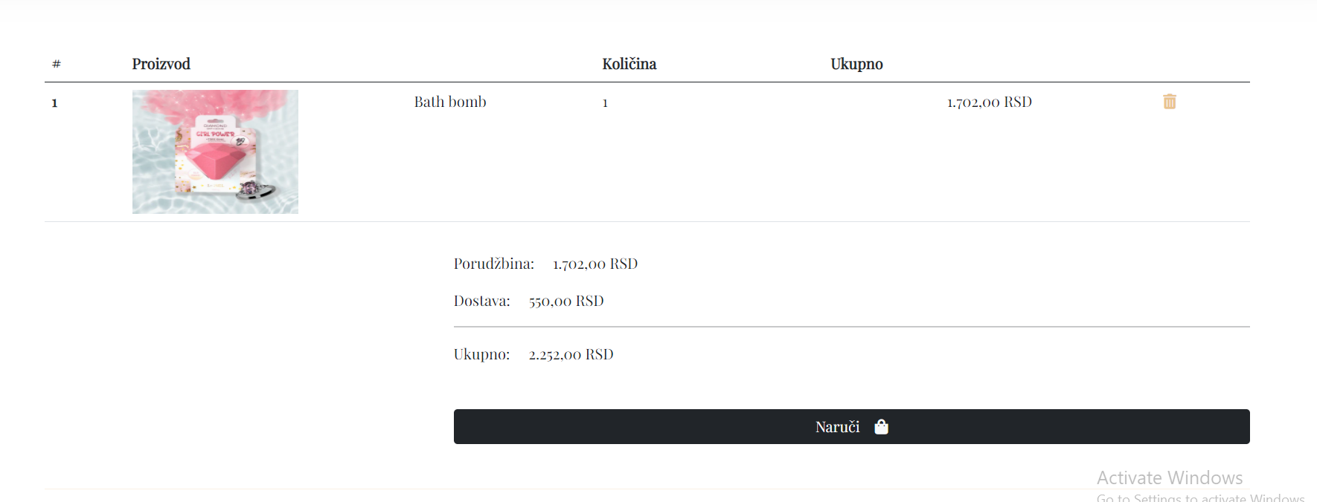

function proveraKorpe(){

    let korpa = getLocaleStorage("proizvodKorpa");

    let brojProizvodaUKorpi;

    if(korpa){

        brojProizvodaUKorpi = korpa.length;

    }

    if(brojProizvodaUKorpi){

        ispisiProizvodeIzKorpe();

        $("#dodatno").show();

    }

    else{

        obavestenjeKorpa();

        $("#dodatno").hide();

    }

    osveziKorpu();

}

function obavestenjeKorpa(){

    let html = `<div class="col-6 mx-auto">

        <p class="bg-dark bojaShimmer text-center p-2 rounded">Trenutno nema proizvoda u korpi!</p>

        <div class="d-grid gap-2">

            <a href="proizvodi.html" class="btn btn-light"><i class="fas fa-angle-double-left bojaShimmer me-2"></i>Nastavi sa kupovinom </a>

        </div>

    </div>`;

    $("#rezultatKorpa").html(html);

}

function ispisiProizvodeIzKorpe(){

    let tabela = ` <div class="table-responsive">

    <table class="table" id="tabelaProizvodiKorpa">

                        <thead>

                            <tr>

                            <th scope="col">#</th>

                            <th scope="col">Proizvod</th>

                            <th scope="col"></th>

                            <th scope="col">Količina</th>

                            <th scope="col">Ukupno</th>

                            <th scope="col"></th>

                            </tr>

                        </thead>

                        <tbody>`;

                        tabela += ispis();

    tabela += `</tbody></table></div>`;

    $("#rezultatKorpa").html(tabela);

}

function ispis(){

    let korpa = getLocaleStorage("proizvodKorpa");

    var idProizvoda, kolicinaProizvoda, proizvod;

    let html = "";

    let rb = 1;

    for(let k of korpa){

        idProizvoda = k.proizvod;

        kolicinaProizvoda = k.kolicina;

        if(kolicinaProizvoda > 1){

            $(".smanji").show();

        }

        proizvod = objProizvodi.filter(el => el.id == idProizvoda);

        for(let p of proizvod){

            html += `<tr>

                            <th scope="row">${rb}</th>

                            <td id="slika">

                            <a href="prikazProizvoda.html" data-id="${p.id}" class="text-decoration-none link-dark prikazProizvodaPoID">

                                <img src="assets/images/${p.slika}" alt="${p.opis}">

                            </a>

                            </td>

                            <td class="text-center">${p.naziv}</td>

                            <td>${kolicinaProizvoda}</td>

                            <td id="cena" class="text-center">${izracunaj(p.cena, kolicinaProizvoda, p.popust)}</td>

                            <td class="bojaShimmer"><i class="fas fa-trash-alt" id="obrisiIzKorpe" data-id=${p.id}></i></td>

                        </tr>`;

            rb++;

        }

    }

    return html;

}

Ukoliko se klikne na ikonicu  briše ce proizvod iz korpe i umanjuje se ukupan iznos porudžbine za iznos cene tog proizvoda i ponovo se obračunava dostava.

$(document).on("click", "#obrisiIzKorpe", function(){

    let id = $(this).data("id");

    let proizvodi = getLocaleStorage("proizvodKorpa");

    let vratiUStorage = proizvodi.filter(el => el.proizvod != id);

    setLocaleStorage("proizvodKorpa", vratiUStorage);

    smanji(id);

    proveraKorpe();

})

function smanji(id){

    let obrisanProizvod = objProizvodi.filter(el => el.id == id);

    let cenaObrisanogProizvoda;

    for(let p of obrisanProizvod){

        cenaObrisanogProizvoda = p.cena;

    }

    sveUkupno = localStorage.getItem("sveUkupno");

    vratiCenu = sveUkupno - cenaObrisanogProizvoda;

    location.reload();

    krajnjiRezultat(vratiCenu);

}

function izracunaj(cena,kol, idp){

    let kolicina = Number(kol);

    var ukupnaCena = cena*kolicina;

    let popust = getLocaleStorage("popust");

    let prikazi;

    if(idp == 0){

        prikazi = prikazCena(ukupnaCena);

    }

    else{

        for(let p of popust){

            if(idp == p.id){

                 cenaSaPopustom = ukupnaCena-(ukupnaCena*p.iznos)/100; break;

            }

        }

        prikazi = prikazCena(cenaSaPopustom);

        ukupnaCena = cenaSaPopustom;

    }

    localStorage.setItem("ukupnaCena", ukupnaCena);

    krajnjiRezultat(ukupnaCena);

    return prikazi;

}

var zbir = 0;

function krajnjiRezultat(ukupnaCena){

    zbir += ukupnaCena;

    let dostava = obradiDostavu(zbir);

    let prikazi = `${prikazCena(zbir)}`;

    $("#ukupanIznos").html(prikazi);

    ukupanIznosPorudzbine(zbir, dostava);

    localStorage.setItem("sveUkupno", zbir);

}

function obradiDostavu(ukupnaCena){

    let ispis = "";

    let dostava;

    if(ukupnaCena <= 5000){

        dostava = 550;

        ispis += `${prikazCena(dostava)}`;

    }

    else{

        dostava = 0;

        ispis += `0 RSD`;

    }

    $("#dostava").html(ispis);

    return dostava;

}

function ukupanIznosPorudzbine(zbir,dostava){

    var sveUkupno = zbir + dostava;

    console.log(sveUkupno);

    let prikazi = `${prikazCena(sveUkupno)}`;

    console.log(prikazi);

    $("#ukupno").html(prikazi);

    localStorage.setItem("iznosPorudzbine", sveUkupno);

}

Ukoliko korisnik nije ništa dodao u korpu ili ako se izbrišu svi proizvodu koji su dodati u korpu izdaje mu se obaveštenje da je korpa prazna.



Klikom na dugme ‘Naruči’ otvara se modal sa formom koju korisnik treba da popuni da bi završio proces narudžbine. Forma se proverava regularnim izrazima. Sva polja su obavezna. Ukoliko su sva polja ispravno popunjena izdaje se poruka da je porudžbina uspešno izvršena, a ako nije, izdaje se obaveštenje za sva polja čije vrednosti nisu validne.



$("#btnNaruci").click(function(){

    modal("#modal-bg-porudzbinaForma");

})

$("#btnZavrsi").click(function(){

    imePrezime = document.querySelector("#pImePrezime");

    email = document.querySelector("#pEmail");

    adresa = document.querySelector("#pAdresa");

    brTelefona = document.querySelector("#pBrTelefona");

    brojGresaka = 0;

    let regImePrezime = /^[A-ZŠĐŽČĆ][a-zšđžčć]{2,10}(\s[A-ZŠĐŽČĆ][a-zšđžčć]{2,10})+$/;

    let regEmail = /^^([a-z]{3,15}([\.\_\-]?[a-z0-9]{2,15})*)\@([a-z]{3,10}(\.[a-z]{2,3})+)$/;

    let regAdresa = /^[ZŠĐŽČĆzšđžčć\w\d\s]+$/;

    let regBrTelefona = /^06[0-9]([0-9\s\-]{6,7})$/;

    let nizPromenljive = [imePrezime, email, adresa, brTelefona];

    let nizReg = [regImePrezime, regEmail, regAdresa, regBrTelefona];

    let nizIspis = [

        "Uneta vrednost za ime i prezime nije validna!",

        "Uneta email adresa nije validna!",

        "Uneta adresa nije validna!",

        "Unet format broja telefona nije validan"

    ]

    for(let i=0; i<nizPromenljive.length; i++){

        brojGresaka += proveraRegularnihIzraza(nizReg[i], nizPromenljive[i], nizIspis[i]);

    }

    if(brojGresaka == 0){

        $("#ispisPorudzbina").html(`<p class="bg-light text-dark borderShimmer p-2 mt-3">Uspešno ste izvršili porudžbinu!</p>`);

    }

})

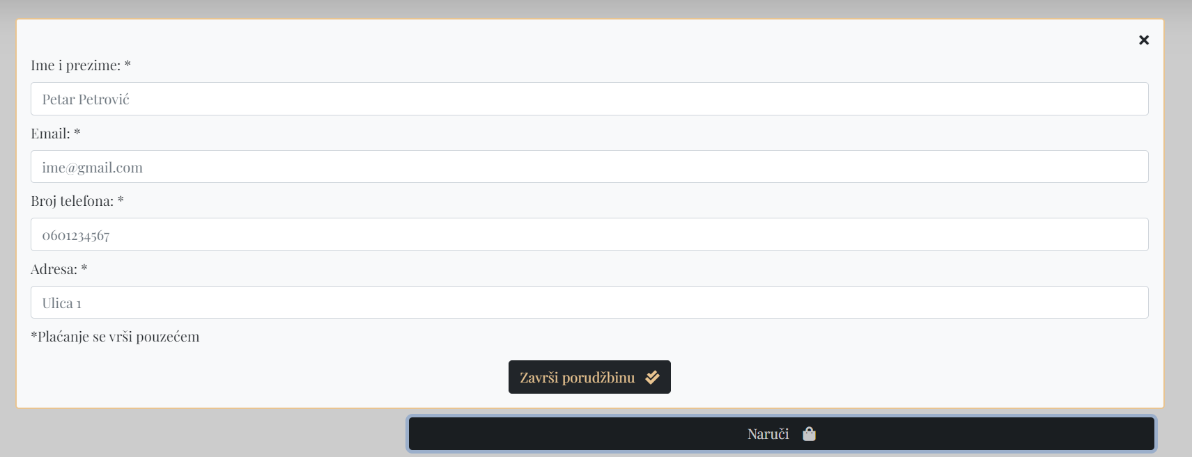

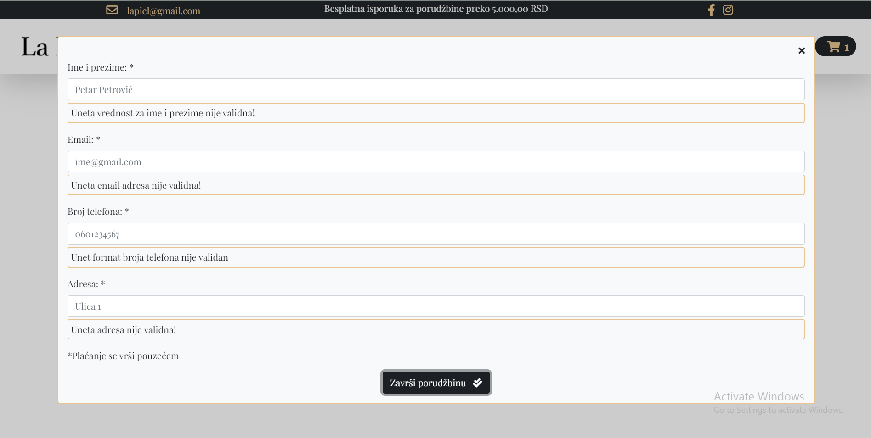

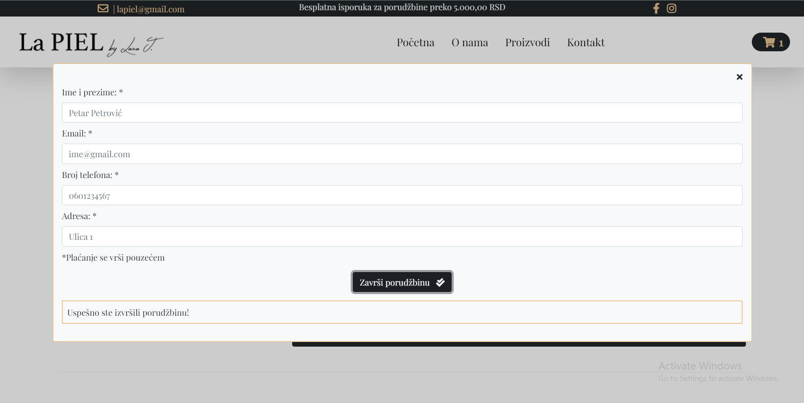

***prikazProizvoda.html***

Na stranici prikazProizvoda.html prikazuje se onaj proizvod na koji je kliknuto, tako što se dohvati njegov id preko data-id atributa, nakon toga se nađe proizvod sa tim id-em i smesti u locale storage. Pri učitavanju stranice postavlja se pitanje da li je setovana vrednost sa tim proizvodom u locale storage i ako jeste vrši se njegovo ispisivanje.

if(getLocaleStorage("proizvodPoID")){

        ispisiProizvodPoID();

    }

$(document).on("click", ".prikazProizvodaPoID", function(){

    var id = $(this).data("id");

    var proizvodPoID = objProizvodi.filter(el => el.id == id);

    setLocaleStorage("proizvodPoID", proizvodPoID);

    ispisiProizvodPoID();

})

function ispisiProizvodPoID(){

    let proizvod = getLocaleStorage("proizvodPoID");

    let proizvodiIzKorpe = getLocaleStorage("proizvodKorpa");

    let html ="";

    let vrednost = getLocaleStorage("kolicina");

    for(let p of proizvod){

        if(proizvodiIzKorpe){

            for(let k of proizvodiIzKorpe){

                if(k.proizvod == p.id){

                    vrednost = k.kolicina;

                }

            }

        }

        html += `

                <div class="col-12 col-md-6 text-center align-self-center">

                    <img src="assets/images/${p.slika}" class="figure-img img-fluid h-100 rounded" alt="${p.opis}">

                </div>

                <div class="col-12 col-md-6">

                    <h2 class="text-center">${p.naziv}</h2>

                    <p class="text-center">${p.opis}</p>

                    ${dodatanOpis(p.dodatno)}

                    ${obradaCeneIPopusta(p.popust, p.cena)}

                    <p class="text-end">Količina:

                        <span class="ps-5 pe-2 smanji">-</span>

                            <span><input type="text" class="iznos" value="${vrednost}" disabled/></span>

                        <span class="povecaj ps-2">+</span>

                    </p>

                    <div class="row">

                        <div class="col-6">

                            <a href="proizvodi.html" class="btn btn-light"><i class="fas fa-angle-double-left"></i> Svi proizvodi </a>

                        </div>

                        <div class="col-6">

                            <button class="btn btn-dark bojaShimmer mb-3 ms-auto d-block" data-idKorpa="${p.id}" id="btnKorpaDodaj">

                                <i class="fas fa-shopping-cart me-2"></i>Dodaj u korpu

                            </button>

                        </div>

                    </div>

                </div>

                <div id="modal-bg-korpa">

                    <div id="modalKorpa" class="borderShimmer bg-light text-dark p-3 rounded">

                        <div class="mb-2 modalX">

                            <i class="fas fa-times d-flex justify-content-end"></i>

                        </div>

                        <h2 class="text-center p-3 mb-2">Proizvod je dodat u korpu!</h2>

                    </div>

                </div>`;

    }

    $("#prikazPoID").html(html);

}

function dodatanOpis(opis){

    let html = "<ul class='mt-4 mb-4'>";

    for(let i = 0; i < opis.length; i++){

        html += `<li>${opis[i]}</li>`

    }

    html += "</ul>";

    return html;

}

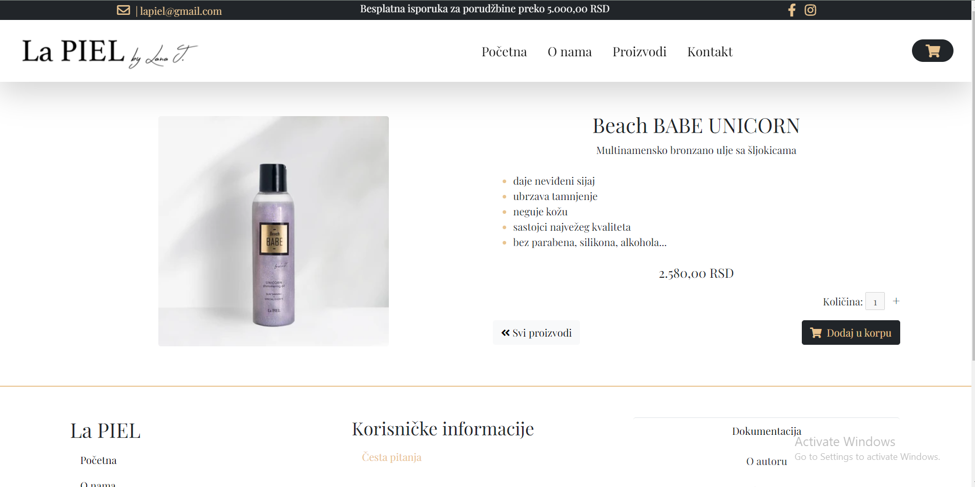

Korisnik na ovoj stranici može da vidi opširniji opis proizvoda, da odredi količinu proizvoda koji želi da naruči i da taj proizvod stavi u korpu.

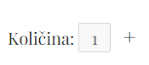 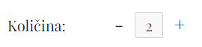

Korisniku je onemogućeno da unese količinu manju od 1, tako što se ikonica sa smanjenje – sakrije, a ako količina pređe 1 onda se pojavljuje.

/* PROVERA UNOSA KOLICINE PROIZVODA */

$(document).on("click", ".povecaj", function(){

    var iznos = Number($(".iznos").val());

    var vratiIznos = iznos+1;

    if(vratiIznos > 1){

        $(".smanji").show();

    }

    $(".iznos").val(vratiIznos);

    localStorage.setItem("kolicina", vratiIznos);

})

$(document).on("click", ".smanji", function(){

    var iznos = Number($(".iznos").val());

    var vratiIznos = iznos-1;

    if(vratiIznos == 1){

        $(".smanji").hide();

    }

    $(".iznos").val(vratiIznos);

    localStorage.setItem("kolicina", vratiIznos);

})

Ukoliko korisnik klikne na ‘Dodaj u korpu’, taj proizvod, sa izabranom količinom, se dodaje u korpu i obračunava ukupna cena tog proizvoda. Takođe mu se izadje obaveštenje da je proizvod dodat u korpu.

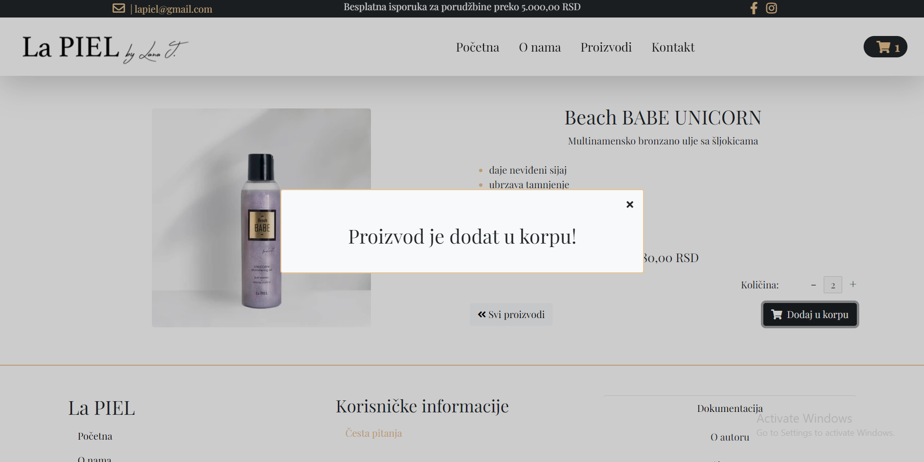

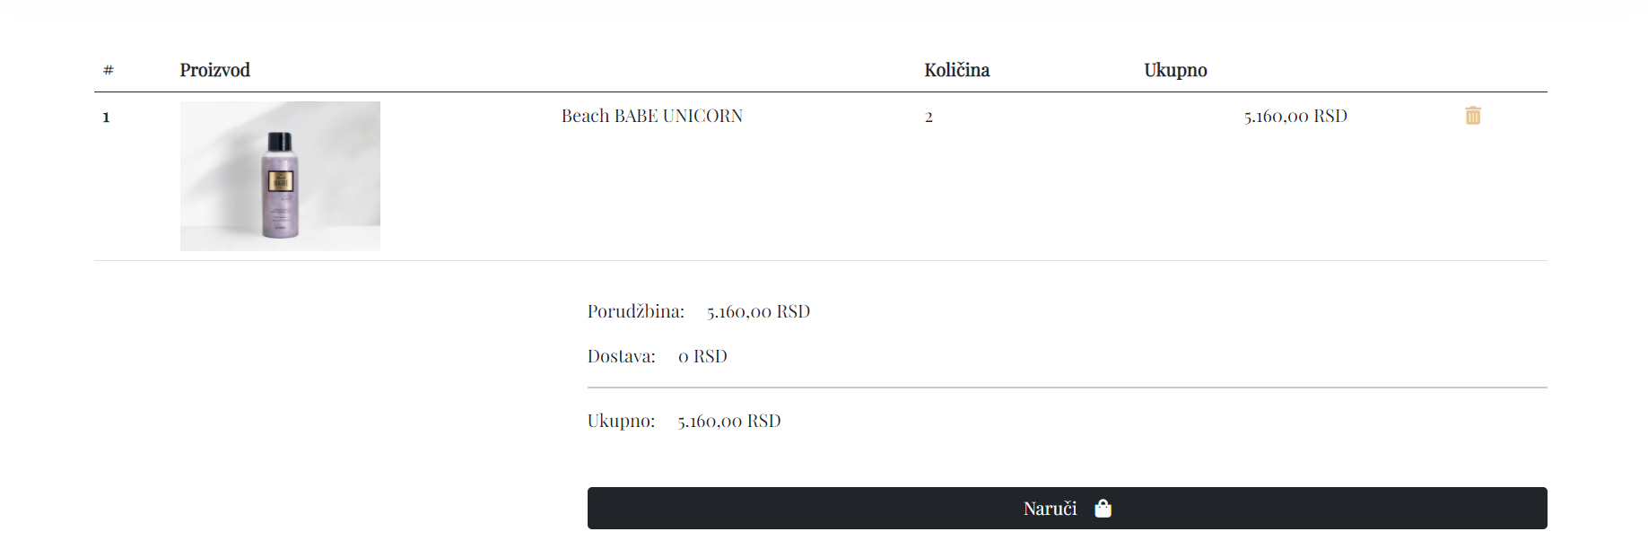

***pitanja.html***

Na stranici pitanja.html nalaze se najčešća pitanja korisnika. Pitanja su u formi liste, koja je dinamički ispisana u JS-u. Klikom na jedno od pitanja ispod njega primenom metoda slideToggle() prikazuje se odgovor.

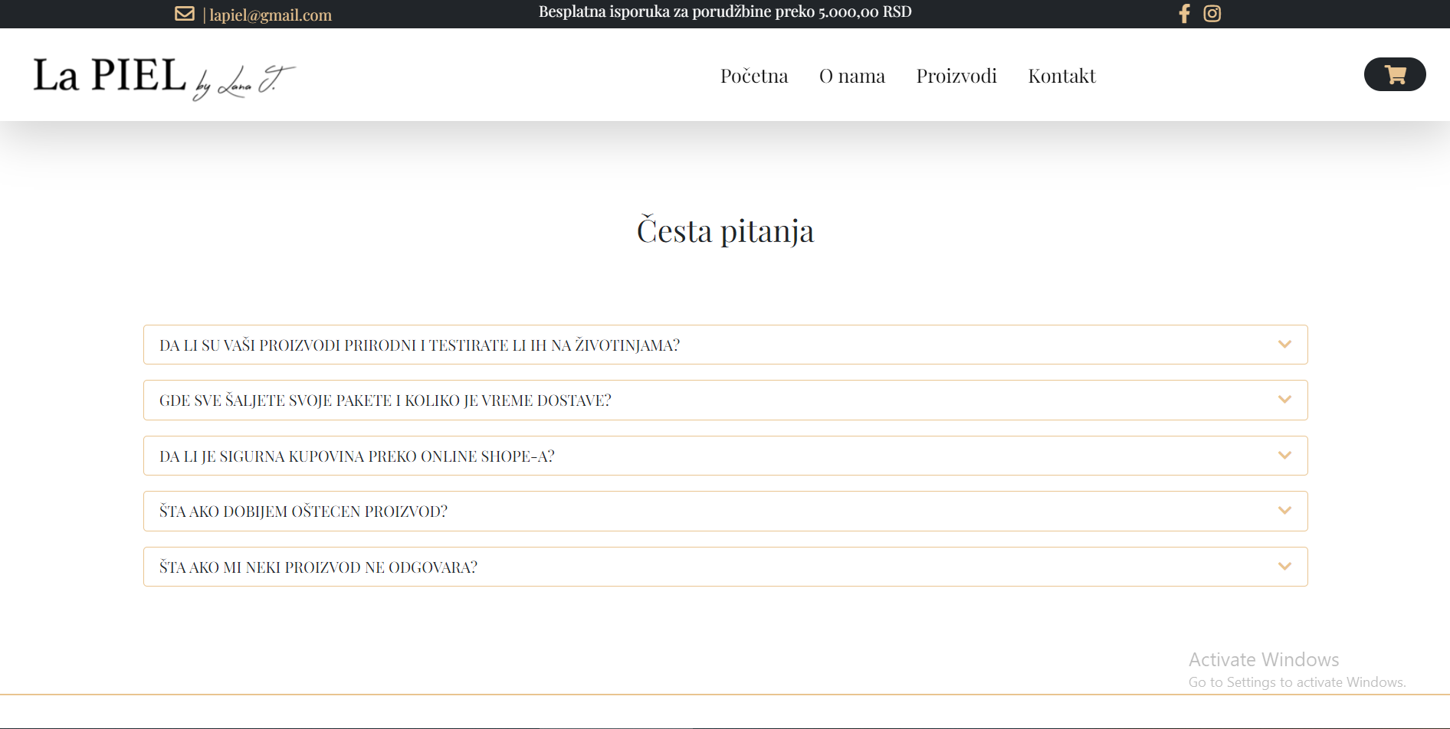

<main>

        <div class="container mt-5 mb-5 p-5">

            <h2 class="text-center mb-5">Česta pitanja</h2>

            <div class="row">

                <ul class="list-group listaPitanja p-3" id="ispisPitanjaOdgovori">

                </ul>

            </div>

        </div>

    </main>

let pitanja = Array("Da li su vaši proizvodi prirodni i testirate li ih na životinjama?",

"Gde sve šaljete svoje pakete i koliko je vreme dostave?",

"Da li je sigurna kupovina preko online shope-a?",

"Šta ako dobijem oštecen proizvod?",

"Šta ako mi neki proizvod ne odgovara?");

let odgovori = Array("Svi naši proizvodi su minimalno 95% prirodni i time se ponosimo. Naši proizvodi nisu testirani na životinjama, mi smo CRUELTY FREE brand koji voli životinje. Takođe, naši svi proizvodi su veganski.",

"Šaljemo na teritoriji cele države. Vreme dostave zavisi od toga gde se šalje paket, kada i kako je izvršena naplata.Potrebno je od 10 do 48 radnih sati za obradu narudžbine. Nakon toga se paket šalje i njegova dostava traje od 4 do 6 radnih dana.",

"Ne morate se brinuti! Vaša kupovina i Vaši podaci su sigurni i zaštićeni kod nas. Imamo sigurnu zaštitu koja se nalazi nad celom stranicom, tako da ste bez brige. Isto tako sve Vaše naplate su osigurane od strane najvećih banaka u Evropi.",

"Oštećenja su moguća tokom transporta i obrade u dostavnoj službi. Ako primite svoju narudžbinu i jedan ili više proizvoda su oštećeni, javite nam se na lapiel@gmail.com s fotografijom oštećenja i podacima na koje je napravljena porudžbina i potrudićemo se da i pored toga budete zadovoljni.",

"Naravno, javite nam se na lapiel@gmail.com i unutar 90 dana od primanja paketa i daćemo Vam sve informacije potrebne za postupak povraćaja. Naravno proizvod mora biti u originalnom pakovanju te mora biti ne iskorišcen.");

let idPitanja = Array("test","slanje","kupovina","ostecenje","proizvod");

ispisiPitanjaIOdgovore(pitanja, odgovori);

    var nizElKojimaSeDodeljujeAnimacijaSlideToggle = Array("#test", "#slanje", "#kupovina", "#ostecenje", "#proizvod", "#otvoriFilter", "#otvoriSort");

    dodeliAnimacijuSlideToggle(nizElKojimaSeDodeljujeAnimacijaSlideToggle);

function dodeliAnimacijuSlideToggle(niz){

    niz.forEach(element => {

        elementSLideToggle(element);

    });

}

function elementSLideToggle(elementClick){

    $(elementClick).click(function(){

        var element = $(this);

        element.next().slideToggle('slow');

        element.find(".fa-chevron-down").toggle();

        element.find(".fa-chevron-up").toggle();

    })

}

JSON

***meni.json***

[

    {

        "id": 1,

        "textLink": "Početna",

        "hrefLink": "index.html"

    },

    {

        "id": 2,

        "textLink": "O nama",

        "hrefLink": "onama.html"

    },

    {

        "id": 3,

        "textLink": "Proizvodi",

        "hrefLink": "proizvodi.html"

    },

    {

        "id": 4,

        "textLink": "Kontakt",

        "hrefLink": "Kontakt.html"

    }

]

***popust.json***

[

    {

        "id": 0,

        "iznos": null

    },

    {

        "id": 1,

        "iznos": 5

    },

    {

        "id": 2,

        "iznos": 10

    },

    {

        "id": 3,

        "iznos": 15

    },

    {

        "id": 4,

        "iznos": 20

    }

]

***kategorije.json***

[

    {

        "id": 1,

        "naziv": "Nega tela"

    },

    {

        "id": 2,

        "naziv": "Oprema"

    }

]

***proizvodKategorija.json***

[

    {

        "id": 1,

        "naziv": "Nega lica",

        "idKat": 1

    },

    {

        "id": 2,

        "naziv": "Trake za kosu",

        "idKat": 2

    },

    {

        "id": 3,

        "naziv": "Poslastice za kupanje",

        "idKat": 1

    },

    {

        "id": 4,

        "naziv": "Mleko za telo",

        "idKat": 1

    },

    {

        "id": 5,

        "naziv": "Piling tela",

        "idKat": 1

    },

    {

        "id": 6,

        "naziv": "Ulja za telo",

        "idKat": 1

    },

    {

        "id": 7,

        "naziv": "Nega ruku",

        "idKat": 1

    },

    {

        "id": 8,

        "naziv": "Četka",

        "idKat": 2

    },

    {

        "id": 9,

        "naziv": "Vodica",

        "idKat": 1

    },

    {

        "id": 10,

        "naziv": "Sunđeri",

        "idKat": 2

    }

]

***proizvodi.json***

[

    {

        "id": 1,

        "katProizvod": 3,

        "naziv": "Bath bomb",

        "opis": "Dijamantska bomba za kupanje sa prstenom na poklon",

        "cena": 1702,

        "slika": "La_PIEL_bath_bomb_girl_power_360x.webp",

        "popust": 0,

        "paket": false,

        "dodatno": [

            "formula je obogaćena ši puterom",

            "bomba za kupanje je SLS/SLES free",

            "ručno su rađene",

            "nisu testirane na životinjama"

        ]

    },

    {

        "id": 2,

        "katProizvod": 3,

        "naziv": "Bath bomb 2+1 GRATIS",

        "opis": "Dijamantske bombe za kupanje sa prstenom u sebi,2+1",

        "cena": 5106,

        "slika": "la-piel-prirodna-kozmetika-lana-jurcevic-dijamantske-bombe-za-kupanje-akcija-gratis_360x.webp",

        "popust": 3,

        "paket": true,

        "dodatno": [

            "formula je obogaćena ši puterom",

            "bomba za kupanje je SLS/SLES free",

            "ručno su rađene",

            "nisu testirane na životinjama"

        ]

    },

    {

        "id": 3,

        "katProizvod": 6,

        "naziv": "Beach BABE",

        "opis": "Multinamensko bronzano ulje sa šljokicama",

        "cena": 2580,

        "slika": "La-PIEL-Beach-BABE-bronzano-maslac-ulje-sa-shimmerom_360x.webp",

        "popust": 0,

        "paket": false,

        "dodatno": [

            "br.1 sjajno ulje na Balkanu",

            "ubrzava tamnjenje",

            "hijaluron neguje kožu",

            "razna ulja i maslaci",

            "prirodni sastojci visokog kvaliteta"

        ]

    },

    {

        "id": 4,

        "katProizvod": 6,

        "naziv": "Beach BABE UNICORN",

        "opis": "Multinamensko bronzano ulje sa šljokicama",

        "cena": 2580,

        "slika": "La-PIEL-Beach-BABE-Unicorn-multinamensko-presijavajuce-ulje-za-telo_360x.webp",

        "popust": 0,

        "paket": false,

        "dodatno": [

            "daje neviđeni sijaj",

            "ubrzava tamnjenje",

            "neguje kožu",

            "sastojci najvežeg kvaliteta",

            "bez parabena, silikona, alkohola..."

        ]

    },

    {

        "id": 5,

        "katProizvod": 6,

        "naziv": "Coffee BABE",

        "opis": "Piling za telo od kafe i šećera",

        "cena": 2250,

        "slika": "La-PIEL-Coffee-BABE-piling-za-telo_360x.webp",

        "popust": 0,

        "paket": false,

        "dodatno": [

            "zdrava i mekana koža",

            "neguje kožu",

            "pomaže kod raznih problema sa kožom",

            "99.7% prirodan proizvod",

            "bez štetnih sastojaka"

        ]

    },

    {

        "id": 6,

        "katProizvod": [4,5],

        "naziv": "Coffee BABE & Hydra BABE",

        "opis": "Piling i mleko za telo",

        "cena": 4830,

        "slika": "La-PIEL-Hydra-Babe-mleko-za-telo-body-milk-Coffee-Babe-piling-za-telo_360x.webp",

        "popust": 1,

        "paket": true,

        "dodatno": [

            "bogato i hidratantno mleko za telo sa Q10, hijaluronom i 7 hranjivih ulja",

            "piling za telo sadrži sastojke poput kafe, shea maslaca, ulja od jojobe, badema i pšeničnih klica"

        ]

    },

    {

        "id": 7,

        "katProizvod": [6,7],

        "naziv": "DREAM box",

        "opis": "Glow BABE + Krema za ruke + Beach BABE",

        "cena": 5956,

        "slika": "La-PIEL-DREAM-BOX-poklon-kutija_360x.webp",

        "popust": 2,

        "paket": true,

        "dodatno": [

            "idealan poklon",

            "nega i hidratacija",

            "sastojci najvišeg kvaliteta",

            "bez parabena, silikona, alkohola..."

        ]

    },

    {

        "id": 8,

        "katProizvod": 5,

        "naziv": "GLAM box",

        "opis": "Beach BABE + kabuki četka",

        "cena": 4579,

        "slika": "La-PIEL-GLAM-Box-poklon-kutija_360x.webp",

        "popust": 2,

        "paket": true,

        "dodatno": [

            "idealan poklon",

            "sintetička dlaka visokog kvaliteta",

            "top sastojci",

            "bez parabena, silikona, alkohola..."

        ]

    },

    {

        "id": 9,

        "katProizvod": 9,

        "naziv": "Glow BABE bronze",

        "opis": "Bronzana hidratantna, mirisna i sjajna vodica",

        "cena": 2580,

        "slika": "La-PIEL-Glow-BABE-Bronze-Bronzana-Hidratantna-Mirisna-Sjajna-vodica_360x.webp",

        "popust": 0,

        "paket": false,

        "dodatno": [

            "daje sjaj",

            "neguje kožu",

            "fiksira makeup",

            "osvežava izgled",

            "prirodni sastojci visokog kvaliteta"

        ]

    },

    {

        "id": 10,

        "katProizvod": 9,

        "naziv": "Glow BABE Duo",

        "opis": "Bronzana i roze hidratantna, mirisna i sjajna vodica",

        "cena": 5160,

        "slika": "La-PIEL-Glow-BABE-Duo-Bronzana-roza-hidratantna-mirisna-vodica_360x.webp",

        "popust": 2,

        "paket": true,

        "dodatno": [

            "jeftinija cena u paketu",

            "daje sjaj",

            "neguje kožu",

            "fiksira makeup",

            "osvežava izgled",

            "prirodni sastojci"

        ]

    },

    {

        "id": 11,

        "katProizvod": 9,

        "naziv": "Glow BABE Pink",

        "opis": "Roze hidratantna, mirisna i sjajna vodica",

        "cena": 2580,

        "slika": "La-PIEL-Glow-BABE-Pink-Roza-Hidratantna-Mirisna-Sjajna-vodica_360x.webp",

        "popust": 0,

        "paket": false,

        "dodatno": [

            "daje sjaj",

            "neguje kožu",

            "fiksira makeup",

            "osvežava izgled",

            "prirodni sastojci visokog kvaliteta"

        ]

    },

    {

        "id": 12,

        "katProizvod": 4,

        "naziv": "Hydra BABE",

        "opis": "Mleko za telo",

        "cena": 2580,

        "slika": "La-PIEL-HYDRA-Babe-Mleko-za-telo_360x.webp",

        "popust": 0,

        "paket": false,

        "dodatno": [

            "bogato i hidratantno mleko za telo sa koenzimom Q10, hijaluronom i 7 hranjivih ulja",

            "koenzeim Q10 pobrinuće se da deluje kao najbolji antioksidans, a hijaluron će Vam dati vrhunsku hidrataciju u borbi protiv starenja.",

            "Obogaćeno skupocenim uljima poput argana, jojobe, noćurka, badema, semenki grožđa, masline i šargarepe"

        ]

    },

    {

        "id": 13,

        "katProizvod": 8,

        "naziv": "KABUKI četka",

        "opis": "Četka za lice i telo",

        "cena": 1999,

        "slika": "La-PIEL-Kabuki-cetka_360x.webp",

        "popust": 0,

        "paket": false,

        "dodatno": [

            "top kvalitet",

            "lako se pere",

            "za više namena",

            "vrhunska sintetička dlaka",

            "cruelty free, vegan, ručni rad"

        ]

    },

    {

        "id": 14,

        "katProizvod": 7,

        "naziv": "Krema za ruke",

        "opis": "Krema za ruke",

        "cena": 796,

        "slika": "La-PIEL-Bogata-krema-za-ruke_360x.webp",

        "popust": 0,

        "paket": false,

        "dodatno": [

            "predivan miris",

            "neguje i hidrira kožu",

            "hijaluron",

            "vitamin B",

            "bez alergena, parabena, silikona i sličnih štetnih sastojaka"

        ]

    },

    {

        "id": 15,

        "katProizvod": 5,

        "naziv": "Matcha BABE",

        "opis": "Piling a telo od matcha praha i soli",

        "cena": 2250,

        "slika": "La-PIEL-Matcha-BABE-piling-za-telo_360x.webp",

        "popust": 0,

        "paket": false,

        "dodatno": [

            "pomaže kod problema sa kožom",

            "shea puter",

            "matcha (prah listova zelenog čaja",

            "99% priordan proizvod",

            "bez parabena, parafina, silikona,..."

        ]

    },

    {

        "id": 16,

        "katProizvod": [5,4],

        "naziv": "Matcha BABE & Hydra BABE",

        "opis": "Piling a telo od matcha praha i soli",

        "cena": 4830,

        "slika": "La-PIEL-Hydra-Babe-mleko-za-telo-Matcha-Babe-piling-za-telo_360x.webp",

        "popust": 3,

        "paket": true,

        "dodatno": [

            "bogato i hidratantno mleko za telo sa Q10, hijaluronom i 7 hranjivih ulja",

            "piling obogaćen ši puterom, uljima poput jojobe, badema, pšeničnih klica",

            "mirisne note zelenog čaja, limuna, mandarine, bergamota"

        ]

    },

    {

        "id": 17,

        "katProizvod": [5,4],

        "naziv": "MY RITUALS box",

        "opis": "Hydra BABE + Matcha BABE + Coffee BABE",

        "cena": 7080,

        "slika": "La-PIEL-MY-RITUALS-Box-poklon-kutija_360x.webp",

        "popust": 4,

        "paket": true,

        "dodatno": [

            "idealan poklon",

            "komplet za mekanu i zdravu kožu",

            "nega i hidratacija kože tela",

            "bez parabena, silikona, alkohola..."

        ]

    },

    {

        "id": 18,

        "katProizvod": [5,4],

        "naziv": "PERFECT SKIN box",

        "opis": "Hydra BABE + Sugar BABE",

        "cena": 5160,

        "slika": "La-PIEL-Perfect-Skin-poklon-kutija_360x.webp",

        "popust": 3,

        "paket": true,

        "dodatno": [

            "idealan poklon",

            "naš najprodavaniji paket",

            "nega i hidratacija kože tela",

            "sastojci najvišeg kvaliteta",

            "bez parabena, silikona, alkohola..."

        ]

    },

    {

        "id": 19,

        "katProizvod": 8,

        "naziv": "Silikonska četka za lice",

        "opis": "Mekana višenamenska četka",

        "cena": 1320,

        "slika": "La-PIEL-Silikonski-kist-za-lice_360x.webp",

        "popust": 0,

        "paket": false,

        "dodatno": [

            "idealno za tečne proizvode",

            "higijenski",

            "lako održavanje i pranje",

            "top kvalitet"

        ]

    },

    {

        "id": 20,

        "katProizvod": 5,

        "naziv": "Sugar BABE",

        "opis": "Piling za telo sa 7 ulja i šećerom",

        "cena": 2580,

        "slika": "La-PIEL-Sugar-BABE-piling-za-tijelo-piling-za-telo-body-scrub_1_360x.webp",

        "popust": 0,

        "paket": false,

        "dodatno": [

            "pomaže u oporavku oštećene kože",

            "vitamin E",

            "ulja najvećeg kvaliteta",

            "eksfolijacija kože",

            "bez parabena, parafina, silikona,..."

        ]

    },

    {

        "id": 21,

        "katProizvod": [5,4],

        "naziv": "Sugar BABE & Hydra BABE",

        "opis": "Piling i mleko za telo",

        "cena": 5160,

        "slika": "La-PIEL-Hydra-Babe-mleko-za-telo-Sugar-Babe-piling-za-telo_360x.webp",

        "popust": 2,

        "paket": true,

        "dodatno": [

            "šećerni piling za telo, sa 7 kraljevskih ulja (jojobe, avokada, breskve,  makadamije, argana, badema, šargarepe i pšeničnih klica) i ši puterom",

            "bogato i hidratantno mleko za telo sa koenzimom Q10, hijaluronom i 7 hranjivih ulja"

        ]

    },

    {

        "id": 22,

        "katProizvod": 1,

        "naziv": "SUN BABE Face SPF 50",

        "opis": "Zaštitna krema za lice SPF 50",

        "cena": 1516,

        "slika": "La-PIEL-Sun-BABE-face-krema-za-lice-spf50_360x.webp",

        "popust": 1,

        "paket": false,

        "dodatno": [

            "štiti od UV zračenja",

            "neguje i hidrira kožu",

            "ši puter",

            "kakao puter",

            "razna kvalitetna ulja",

            "bez parabena, parafina, silikona"

        ]

    },

    {

        "id": 23,

        "katProizvod": 10,

        "naziv": "Sunđer za lice",

        "opis": "Multinamenski sunđer za lice",

        "cena": 1160,

        "slika": "La-PIEL-sundjer-za-lice_360x.webp",

        "popust": 0,

        "paket": false,

        "dodatno": [

            "čišćenje i pranje lica",

            "za svaku skincare rutinu",

            "lako se pere",

            "lagana eksofliacija",

            "eco-Friendly"

        ]

    },

    {

        "id": 24,

        "katProizvod": 2,

        "naziv": "Traka za kosu",

        "opis": "Mekana, elastična i kvalitetna traka za kosu",

        "cena": 1480,

        "slika": "La-PIEL-traka-za-lice_360x.webp",

        "popust": 0,

        "paket": false,

        "dodatno": [

            "mekana i elastična",

            "top kvalitet",

            "sastavni dio vaše skincare rutine",

            "podesive veličine",

            "La PIEL logo je ušiven"

        ]

    }

]

CSS

@import url("https://fonts.googleapis.com/css2?family=Playfair+Display&display=swap");

@import url("https://fonts.googleapis.com/css2?family=Italianno&display=swap");

* {

  margin: 0px;

  padding: 0px;

  -webkit-box-sizing: border-box;

          box-sizing: border-box;

}

body {

  font-family: 'Playfair Display', serif;

}

.bojaShimmer {

  color: #E9C490;

}

.bgShimmer {

  background-color: #E9C490;

}

.borderShimmer {

  border: 2px solid #E9C490;

}

#traka a {

  color: #E9C490;

}

#traka #info {

  color: white;

}

#traka i {

  font-size: 20px;

  padding: 5px;

  color: #E9C490;

}

#navigacija {

  background-color: white;

}

#navigacija img {

  width: 70%;

}

#navigacija #btnMeni:hover {

  color: #E9C490;

}

#navigacija a {

  color: #000;

  font-size: 20px;

}

#navigacija .active {

  border-bottom: 3px solid #E9C490;

}

#navigacija #kolicaKupovina {

  color: #E9C490;

  font-size: 20px;

  cursor: pointer;

}

#blurPozadina {

  border: 1px solid #E9C490;

  background-image: url("../images/pozadina.jpg");

  background-position: center;

  background-repeat: no-repeat;

  background-size: cover;

  height: 500px;

}

.omotacBlur {

  width: 100%;

  height: 100%;

  margin: 0px;

  background: rgba(0, 0, 0, 0.1);

  -webkit-backdrop-filter: blur(5px);

          backdrop-filter: blur(5px);

  display: -webkit-box;

  display: -ms-flexbox;

  display: flex;

  -webkit-box-align: center;

      -ms-flex-align: center;

          align-items: center;

}

#pozadina {

  display: -webkit-box;

  display: -ms-flexbox;

  display: flex;

  -webkit-box-align: center;

      -ms-flex-align: center;

          align-items: center;

  -webkit-box-pack: center;

      -ms-flex-pack: center;

          justify-content: center;

  background-image: url("../images/pozadina.jpg");

  background-position: center;

  background-repeat: no-repeat;

  background-size: cover;

  height: 350px;

}

#pozadina #drugiFont {

  font-family: 'Italianno', cursive;

}

#naslovSlajder {

  color: white;

  border-color: #E9C490;

  border-width: 10px;

  border-style: double;

  padding: 30px 85px;

  text-shadow: 2px 2px 2px #000;

  background-color: rgba(0, 0, 0, 0.5);

}

#footer {

  border-top: 2px solid #E9C490;

}

#footer #footerLinkoviMeni li a, #footer #autor li a {

  color: #000;

}

#footer #footerPotpis {

  border-top: 2px solid #E9C490;

}

.listaSocMreze li a {

  color: #E9C490;

  font-size: 20px;

  text-align: center;

}

#btnInfo {

  background-color: #E9C490;

  color: white;

}

a:hover {

  color: #E9C490;

}

#mapa {

  width: 100%;

  height: 400px;

}

#slikaKontakt {

  height: 500px;

  -webkit-box-shadow: 50px 30px 10px #E9C490;

          box-shadow: 50px 30px 10px #E9C490;

}

img.slikaKartica {

  width: 5%;

  margin: 0px auto;

}

img.logoTekst {

  width: 20%;

}

#oNama {

  border: 2px solid #E9C490;

}

#oNama #slika_o_nama {

  -webkit-transform: rotate(8deg);

          transform: rotate(8deg);

}

.listaPitanja p {

  display: none;

  border-left: 1px solid #E9C490;

  border-bottom: 1px solid #E9C490;

  border-right: 1px solid #E9C490;

}

.listaPitanja li {

  cursor: pointer;

  border: 1px solid #E9C490 !important;

}

.strelicaGore {

  display: none;

}

#miniIspisFiltera, #sadrzajSort {

  display: none;

  border-left: 1px solid #E9C490;

  border-bottom: 1px solid #E9C490;

  border-right: 1px solid #E9C490;

  cursor: pointer;

}

#otvoriFilter, #otvoriSort {

  cursor: pointer;

}

#otvoriFilter {

  color: white;

}

#otvoriSort {

  border: 1px solid #E9C490;

}

img#grid4 {

  width: 20px;

  cursor: pointer;

  display: none;

}

#grid2, #grid3, #ikonicaSearch {

  font-size: 20px;

  cursor: pointer;

}

.form-control:focus, .form-select:focus, .form-check-input {

  border-color: #E9C490 !important;

  outline: 0;

  -webkit-box-shadow: none !important;

  box-shadow: none !important;

}

input.form-check-input:checked {

  background: #E9C490;

  border-color: rgba(0, 0, 0, 0.5);

}

/* loader */

.ball-clip-rotate-multiple {

  position: relative;

}

.ball-clip-rotate-multiple > div {

  position: absolute;

  left: -20px;

  top: -20px;

  border: 2px solid #fff;

  border-bottom-color: transparent;

  border-top-color: transparent;

  border-radius: 100%;

  height: 35px;

  width: 35px;

  -webkit-animation: rotate 1s 0s ease-in-out infinite;

  animation: rotate 1s 0s ease-in-out infinite;

}

.ball-clip-rotate-multiple > div:last-child {

  display: inline-block;

  top: -10px;

  left: -10px;

  width: 15px;

  height: 15px;

  -webkit-animation-duration: .5s;

  animation-duration: .5s;

  border-color: #fff transparent;

  -webkit-animation-direction: reverse;

  animation-direction: reverse;

}

@-webkit-keyframes rotate {

  0% {

    -webkit-transform: rotate(0) scale(1);

    transform: rotate(0) scale(1);

  }

  50% {

    -webkit-transform: rotate(180deg) scale(0.6);

    transform: rotate(180deg) scale(0.6);

  }

  100% {

    -webkit-transform: rotate(360deg) scale(1);

    transform: rotate(360deg) scale(1);

  }

}

@keyframes rotate {

  0% {

    -webkit-transform: rotate(0) scale(1);

    transform: rotate(0) scale(1);

  }

  50% {

    -webkit-transform: rotate(180deg) scale(0.6);

    transform: rotate(180deg) scale(0.6);

  }

  100% {

    -webkit-transform: rotate(360deg) scale(1);

    transform: rotate(360deg) scale(1);

  }

}

.loader {

  position: fixed;

  z-index: 10000;

  background-color: #E9C490;

  width: 100%;

  height: 100%;

  display: -webkit-box;

  display: -ms-flexbox;

  display: flex;

  -webkit-box-pack: center;

      -ms-flex-pack: center;

          justify-content: center;

  -webkit-box-align: center;

      -ms-flex-align: center;

          align-items: center;

}

/* modal */

#modal-bg, #modal-bg-korpa, #modal-bg-porudzbinaForma, #modal-bg-autor {

  position: fixed;

  top: 0;

  left: 0;

  width: 100%;

  height: 100vh;

  background-color: rgba(0, 0, 0, 0.2);

  display: -webkit-box !important;

  display: -ms-flexbox !important;

  display: flex !important;

  -webkit-box-pack: center;

      -ms-flex-pack: center;

          justify-content: center;

  -webkit-box-align: center;

      -ms-flex-align: center;

          align-items: center;

  z-index: 9999;

  visibility: hidden;

  opacity: 0;

  -webkit-transition: visibility 1s, opacity 1s;

  transition: visibility 1s, opacity 1s;

}

#modal-bg .modalX, #modal-bg-korpa .modalX, #modal-bg-porudzbinaForma .modalX, #modal-bg-autor .modalX {

  cursor: pointer !important;

}

#modal-bg #modal, #modal-bg #modalKorpa, #modal-bg-korpa #modal, #modal-bg-korpa #modalKorpa, #modal-bg-porudzbinaForma #modal, #modal-bg-porudzbinaForma #modalKorpa, #modal-bg-autor #modal, #modal-bg-autor #modalKorpa {

  width: 40%;

}

.modal_active {

  visibility: visible !important;

  opacity: 1 !important;

}

.iznos {

  width: 30px;

  text-align: center;

}

.smanji, .povecaj {

  font-size: 20px;

  cursor: pointer;

}

.smanji {

  display: none;

}

.brojProizvoda {

  font-size: 20px;

}

#prikazPoID ul li::marker {

  color: #E9C490;

}

#tabelaProizvodiKorpa #slika {

  width: 15%;

  height: 150px;

}

#tabelaProizvodiKorpa #slika img {

  text-align: center;

  width: 100%;

  height: 100%;

}

#tabelaProizvodiKorpa #obrisiIzKorpe {

  cursor: pointer;

}

#dodatno {

  display: none;

}

.slider {

  display: -webkit-box;

  display: -ms-flexbox;

  display: flex;

  height: 450px;

}

.slider .items {

  width: 150px;

  height: 450px;

  margin: 50px;

}

.slider .itemsimg {

  width: 150px;

  height: 150px;

}

/*# sourceMappingURL=style.css.map */

JavaScript

const BASE = "assets/data/";

let nizIdIspisKategorija = Array("#ispisFiltera", "#miniIspisFiltera");

let nizIdIspisMenija = Array("#footerLinkoviMeni", "#navbarMeni");

let nizGrid = Array("#grid2", "#grid3", "#grid4");

let gridKlasa = Array(6, 4, 3);

let pitanja = Array("Da li su vaši proizvodi prirodni i testirate li ih na životinjama?",

"Gde sve šaljete svoje pakete i koliko je vreme dostave?",

"Da li je sigurna kupovina preko online shope-a?",

"Šta ako dobijem oštecen proizvod?",

"Šta ako mi neki proizvod ne odgovara?");

let odgovori = Array("Svi naši proizvodi su minimalno 95% prirodni i time se ponosimo. Naši proizvodi nisu testirani na životinjama, mi smo CRUELTY FREE brand koji voli životinje. Takođe, naši svi proizvodi su veganski.",

"Šaljemo na teritoriji cele države. Vreme dostave zavisi od toga gde se šalje paket, kada i kako je izvršena naplata.Potrebno je od 10 do 48 radnih sati za obradu narudžbine. Nakon toga se paket šalje i njegova dostava traje od 4 do 6 radnih dana.",

"Ne morate se brinuti! Vaša kupovina i Vaši podaci su sigurni i zaštićeni kod nas. Imamo sigurnu zaštitu koja se nalazi nad celom stranicom, tako da ste bez brige. Isto tako sve Vaše naplate su osigurane od strane najvećih banaka u Evropi.",

"Oštećenja su moguća tokom transporta i obrade u dostavnoj službi. Ako primite svoju narudžbinu i jedan ili više proizvoda su oštećeni, javite nam se na lapiel@gmail.com s fotografijom oštećenja i podacima na koje je napravljena porudžbina i potrudićemo se da i pored toga budete zadovoljni.",

"Naravno, javite nam se na lapiel@gmail.com i unutar 90 dana od primanja paketa i daćemo Vam sve informacije potrebne za postupak povraćaja. Naravno proizvod mora biti u originalnom pakovanju te mora biti ne iskorišcen.");

let idPitanja = Array("test","slanje","kupovina","ostecenje","proizvod");

var nizElKojimaSeDodeljujeAnimacijaSlideToggle = Array("#test", "#slanje", "#kupovina", "#ostecenje", "#proizvod", "#otvoriFilter", "#otvoriSort");

let objProizvodi = getLocaleStorage("proizvodi");

$(document).ready(function(){

    $(".loader").fadeToggle("slow");

    ucitaj();

    var kolicina = 1;

    localStorage.setItem("kolicina", kolicina);

    ajaxFunction("meni", "get", function(data){

        nizIdIspisMenija.forEach(el => {

            ispisMenija(data, el);

        });

    });

    ajaxFunction("kategorije", "get", function(data){

        setLocaleStorage("kategorije", data);

    });

    ajaxFunction("proizvodKategorija", "get", function(data){

        setLocaleStorage("proizvodKategorija", data);

        var kategorije = getLocaleStorage("kategorije");

        nizIdIspisKategorija.forEach(el => {

            ispisiKateogorijeProizvoda(kategorije, data, el);

        });

    });

    ajaxFunction("proizvodi", "get", function(data){

        setLocaleStorage("proizvodi", data);

        ispisProizvoda(data, "3", "#ispisProizvoda");

    })

    ajaxFunction("popust", "get", function(data){

        setLocaleStorage("popust", data);

    })

    if(getLocaleStorage("proizvodPoID")){

        ispisiProizvodPoID();

    }

})

function ucitaj(){

    try{

        ispisiPitanjaIOdgovore(pitanja, odgovori);

        dodeliAnimacijuSlideToggle(nizElKojimaSeDodeljujeAnimacijaSlideToggle);

        ispisListeZaSortiranje();

        klikIspisProizvoda(nizGrid, gridKlasa);

        proveraKorpe();

    }

    catch(er){

        console.log(er);

    }

}

$("#btnMeni").click(function(){

    $("#meniToggle").slideToggle(1000);

})

function ispisiPitanjaIOdgovore(pitanja, odgovori){

    let html = "";

    for(let i=0; i<pitanja.length; i++){

        html += `<li class="list-group-item text-uppercase border-0 rounded mt-3" id="${idPitanja[i]}">${pitanja[i]}

        <i class="fas fa-chevron-down float-end mt-1 bojaShimmer"></i>

        <i class="fas fa-chevron-up mt-1 float-end bojaShimmer strelicaGore"></i>

        </li>

        <p>${odgovori[i]}</p>`

    }

    $("#ispisPitanjaOdgovori").html(html);

}

$(".korpaIspis").click(function(){

    location.reload();

    proveraKorpe();

})

/* FUNKCIJA ZA POZIVANJE AJAX-A */

function ajaxFunction(path,method, result){

    $.ajax({

        url: BASE + path + ".json",

        method: method,

        dataType: "json",

        success: result,

        error: function(xhr){

            console.error(xhr);

        }

    })

}

/* FUNKCIJE ZA LOCALE STORAGE */

function setLocaleStorage(name, value){

    localStorage.setItem(name, JSON.stringify(value));

}

function getLocaleStorage(name){

    return JSON.parse(localStorage.getItem(name));

}

function removeLocaleStorage(name){

    localStorage.removeItem(name);

}

/* FUNKCIJA ZA ISPIS MENIJA */

function ispisMenija(meni, deoStrane){

    let html = "";

    for(let m of meni){

        html += `

        <li class="list-group-item border-0">

            <a href="${m.hrefLink}" data-link="${m.id}" class="text-decoration-none">${m.textLink}</a>

        </li> `;

    }

    $(deoStrane).html(html);

}

/* FUNKCIJA ZA ISPIS KATEGORIJA */

function ispisiKateogorijeProizvoda(kat, katProizvod, deoStrane){

    let html = "";

    kat.forEach(k => {

        let katPoId = katProizvod.filter(el => el.idKat == k.id);

        html += `<h5 class="text-center pt-2 pb-2">${k.naziv}</h5>

            ${chbFilterKategorije(katPoId)} `;

    });

    html += chbFilterPaketAkcija();

    $("[name='paket']").click(filtrirajPoPaketima);

    $("[name='popust']").click(filtrirajPoPopustu);

    $(deoStrane).html(html);

    $("[name='kategorije']").click(filterPoKategorijama);

}

function chbFilterPaketAkcija(){

    let html = `<div class="mt-5 mb-5 border-top border-bottom p-2">

                    <div class="form-check">

                        <input class="form-check-input" type="checkbox" id="truePaketi" name="paket">

                        <label class="form-check-label" for="truePaketi">Paket proizvodi</label>

                    </div>

                    <div class="form-check">

                        <input class="form-check-input" type="checkbox" id="truePopust" name="popust">

                        <label class="form-check-label" for="trueAkcija">Na popustu</label>

                    </div>

                </div>`;

    return html;

}

function chbFilterKategorije(katPoId){

    let html = "";

    for(let kp of katPoId){

        html += `<div class="form-check">

            <input class="form-check-input" type="checkbox" value="${kp.id}" name="kategorije">

            <label class="form-check-label" for="${kp.id}">${kp.naziv}</label>

        </div>`;

    }

    return html;

}

/* FUNKCIJA ZA ISPIS DDL ZA SORTIRANJE */

function ispisListeZaSortiranje(){

    let html = `<option value="0">Sortiraj</option>

    <option value="asc">Cena rastuće</option>

    <option value="dsc">Cena opadajuće</option>

    <option value="a-z">Naziv proizvoda A-Z</option>

    <option value="z-a">Naziv proizvoda Z-A</option>`;

    $(".ispisiSort").html(html);

}

/* PROVERA UNOSA KOLICINE PROIZVODA */

$(document).on("click", ".povecaj", function(){

    var iznos = Number($(".iznos").val());

    var vratiIznos = iznos+1;

    if(vratiIznos > 1){

        $(".smanji").show();

    }

    $(".iznos").val(vratiIznos);

    localStorage.setItem("kolicina", vratiIznos);

})

$(document).on("click", ".smanji", function(){

    var iznos = Number($(".iznos").val());

    var vratiIznos = iznos-1;

    if(vratiIznos == 1){

        $(".smanji").hide();

    }

    $(".iznos").val(vratiIznos);

    localStorage.setItem("kolicina", vratiIznos);

})

/* FUNKCIJA ZA SORTIRANJE */

$(document).on("change", ".ispisiSort", function(){

    let vrednost = $(this).val();

    let proizvodi = getLocaleStorage("proizvodi");

    let sortiraniProizvodi;

    if(vrednost == 0){

        sortiraniProizvodi = proizvodi;

    }

    if(vrednost == "asc"){

        sortiraniProizvodi = proizvodi.sort(function(a,b){

            return a.cena-b.cena;

        })

    }

    if(vrednost == "dsc"){

        sortiraniProizvodi = proizvodi.sort(function(a,b){

            return b.cena-a.cena;

        })

    }

    if(vrednost == "a-z"){

        sortiraniProizvodi = proizvodi.sort(function(a,b){

            if(a.naziv < b.naziv){

                return -1;

            }

            if(a.naziv > b.naziv){

                return 1;

            }

            if(a.naziv == b.naziv){

                return 0;

            }

        })

    }

    if(vrednost == "z-a"){

        sortiraniProizvodi = proizvodi.sort(function(a,b){

            if(a.naziv < b.naziv){

                return 1;

            }

            if(a.naziv > b.naziv){

                return -1;

            }

            if(a.naziv == b.naziv){

                return 0;

            }

        })

    }

    ispisProizvoda(sortiraniProizvodi, "3", "#ispisProizvoda");

})

/* FUNCKIJA ZA ISPIS PROIZVODA */

function ispisProizvoda(proizvodi, klasaPrikaz, deoStrane){

    let html = "";

    for(let proizvod of proizvodi){

        html += `

        <div class="col-12 col-sm-6 col-lg-${klasaPrikaz} mb-3">

            <a href="prikazProizvoda.html" data-id="${proizvod.id}" class="text-decoration-none link-dark prikazProizvodaPoID">

                <figure class="figure d-flex flex-column align-content-end">

                    <img src="assets/images/${proizvod.slika}" class="figure-img img-fluid h-100 rounded" alt="${proizvod.opis}">

                    <figcaption class="figure-caption text-dark">

                        <h3 class="m-0">${proizvod.naziv}</h3>

                        <p class="mt-2">${proizvod.opis}</p>

                        ${obradaCeneIPopusta(proizvod.popust, proizvod.cena)}

                    </figcaption>

                </figure>

            </a>

            <button class="btn btn-dark bojaShimmer mb-3 d-block mx-auto" data-idkorpa="${proizvod.id}" id="btnKorpaDodaj">

                <i class="fas fa-shopping-cart me-2"></i>Dodaj u korpu

            </button>

            <div id="modal-bg-korpa">

            <div id="modalKorpa" class="borderShimmer bg-light text-dark p-3 rounded">

                <div class="mb-2 modalX">

                    <i class="fas fa-times d-flex justify-content-end"></i>

                </div>

                <h2 class="text-center p-3 mb-2">Proizvod je dodat u korpu!</h2>

            </div>

        </div>

        </div>`;

    }

    $(deoStrane).html(html);

}

$(document).on("click", ".prikazProizvodaPoID", function(){

    var id = $(this).data("id");

    var proizvodPoID = objProizvodi.filter(el => el.id == id);

    setLocaleStorage("proizvodPoID", proizvodPoID);

    ispisiProizvodPoID();

})

function ispisiProizvodPoID(){

    let proizvod = getLocaleStorage("proizvodPoID");

    let proizvodiIzKorpe = getLocaleStorage("proizvodKorpa");

    let html ="";

    let vrednost = getLocaleStorage("kolicina");

    for(let p of proizvod){

        if(proizvodiIzKorpe){

            for(let k of proizvodiIzKorpe){

                if(k.proizvod == p.id){

                    vrednost = k.kolicina;

                }

            }

        }

        html += `

                <div class="col-12 col-md-6 text-center align-self-center">

                    <img src="assets/images/${p.slika}" class="figure-img img-fluid h-100 rounded" alt="${p.opis}">

                </div>

                <div class="col-12 col-md-6">

                    <h2 class="text-center">${p.naziv}</h2>

                    <p class="text-center">${p.opis}</p>

                    ${dodatanOpis(p.dodatno)}

                    ${obradaCeneIPopusta(p.popust, p.cena)}

                    <p class="text-end">Količina:

                        <span class="ps-5 pe-2 smanji">-</span>

                            <span><input type="text" class="iznos" value="${vrednost}" disabled/></span>

                        <span class="povecaj ps-2">+</span>

                    </p>

                    <div class="row">

                        <div class="col-6">

                            <a href="proizvodi.html" class="btn btn-light"><i class="fas fa-angle-double-left"></i> Svi proizvodi </a>

                        </div>

                        <div class="col-6">

                            <button class="btn btn-dark bojaShimmer mb-3 ms-auto d-block" data-idKorpa="${p.id}" id="btnKorpaDodaj">

                                <i class="fas fa-shopping-cart me-2"></i>Dodaj u korpu

                            </button>

                        </div>

                    </div>

                </div>

                <div id="modal-bg-korpa">

                    <div id="modalKorpa" class="borderShimmer bg-light text-dark p-3 rounded">

                        <div class="mb-2 modalX">

                            <i class="fas fa-times d-flex justify-content-end"></i>

                        </div>

                        <h2 class="text-center p-3 mb-2">Proizvod je dodat u korpu!</h2>

                    </div>

                </div>`;

    }

    $("#prikazPoID").html(html);

}

function dodatanOpis(opis){

    let html = "<ul class='mt-4 mb-4'>";

    for(let i = 0; i < opis.length; i++){

        html += `<li>${opis[i]}</li>`

    }

    html += "</ul>";

    return html;

}

/* FUNKCIJA ZA OBRADU CENE I POPUSTA */

function obradaCeneIPopusta(idPopust, cena){

    let html = "";

    if(idPopust == 0){

        html += `<h5 class="text-center mb-3">${prikazCena(cena)}</h5>`;

    }

    else{

        let popust = getLocaleStorage("popust");

        let cenaSaPopustom;

        for(let p of popust){

           if(idPopust == p.id){

                cenaSaPopustom = cena-(cena*p.iznos)/100;

           }

        }

        html += `<h5 class="text-center mb-3"><del>${prikazCena(cena)}<del></h5>

        <h5 class="text-center mb-3">${prikazCena(cenaSaPopustom)}</h5>`;

    }

    return html;

}

/* FUNKCIJA ZA PRIKAZ CENA */

function prikazCena(cena){

    let ispis = "";

    let cenaustring = String(cena);

    if(cenaustring.length == 3){

        ispis = cenaustring.substring(0,3)+",00 RSD";

    }

    if(cenaustring.length == 4){

        ispis = cenaustring.substring(0,1)+"."+cenaustring.substring(1)+",00 RSD";

    }

    if(cenaustring.length == 6){

        ispis = cenaustring.substring(0,1)+"."+cenaustring.substring(1,4)+","+cenaustring.substring(5)+"0 RSD";

    }

    if(cenaustring.length >= 7){

        ispis = cenaustring.substring(0,2)+"."+cenaustring.substring(2,5)+","+cenaustring.substring(6,7)+"0 RSD";

    }

    return ispis;

}

/* FUNKCIJE ZA PRIKAZ PROIZVODA PO GRIDU */

function klikIspisProizvoda(nizGrid, gridKlasa){

    for(let i=0; i<nizGrid.length;i++){

        dodeliAkciju(nizGrid[i], gridKlasa[i]);

    }

}

function dodeliAkciju(grid, klasa){

    $(grid).click(function(){

        if(grid == "#grid4"){

            $("#grid4").hide();

        }

        else{

            $("#grid4").show();

        }

        ispisProizvoda(objProizvodi, klasa, "#ispisProizvoda");

    })

}

/* FUNKCIJA ZA PRETRAGU */

$(document).on("keyup","#inputSearch", function(){

    let upisano = $(this).val();

    let filtriranoPoUpisu = [];

    let proizvodiPoKat = getLocaleStorage("proizvodiPoKat");

    if(proizvodiPoKat){

        filtriranoPoUpisu = proizvodiPoKat.filter(p => p.naziv.toLowerCase().indexOf(upisano.toLowerCase()) != -1);

    }

    else{

        filtriranoPoUpisu = objProizvodi.filter(p => p.naziv.toLowerCase().indexOf(upisano.toLowerCase()) != -1);

    }

    if(filtriranoPoUpisu.length == 0){

        $("#ispisProizvoda").html(`<p class="text-center mt-5 bg-dark bojaShimmer p-2">Traženi proizvod ne postoji!</p>`);

    }

    else{

        ispisProizvoda(filtriranoPoUpisu, "3", "#ispisProizvoda");

    }

})

/* FILTRIRANJE PO PAKETIMA */

function filtrirajPoPaketima(){

    let filter_paketProizvodi = dodatnoFiltriranje();

    if(filter_paketProizvodi.length == 0){

        $("#ispisProizvoda").html(`<p class="text-center mt-5 bg-dark bojaShimmer p-2">Proizvod sa zadatim filterima ne postoji!</p>`);

    }

    else{

        ispisProizvoda(filter_paketProizvodi, "3", "#ispisProizvoda");

    }

}

/* FILTRIRANJE PO AKCIJAMA */

function filtrirajPoPopustu(){

    let filter_proizvodiNaPopustu = dodatnoFiltriranje();

    if(filter_proizvodiNaPopustu.length == 0){

        $("#ispisProizvoda").html(`<p class="text-center mt-5 bg-dark bojaShimmer p-2">Proizvod sa zadatim filterima ne postoji!</p>`);

    }

    else{

        ispisProizvoda(filter_proizvodiNaPopustu, "3", "#ispisProizvoda");

    }

}

function dodatnoFiltriranje(){

    let proizvodi = getLocaleStorage("proizvodi");

    let proizvodPoKat = getLocaleStorage("proizvodiPoKat");

    let rezultat = [];

    let uspeh = false;

    if(($("input[name='paket']").is(":checked")) && ($("input[name='popust']").is(":checked"))){

        if(proizvodPoKat){

            rezultat = proizvodPoKat.filter(el => el.popust != 0 && el.paket);

            uspeh = true;

        }

        else{

            rezultat = proizvodi.filter(el => el.popust != 0 && el.paket);

            uspeh = true;

        }

    }

    if($("input[name='paket']").is(":checked")){

        if(proizvodPoKat){

            rezultat = proizvodPoKat.filter(el => el.paket);

            uspeh = true;

        }

        else{

            rezultat = proizvodi.filter(el => el.paket);

            uspeh = true;

        }

    }

    if($("input[name='popust']").is(":checked")){

        if(proizvodPoKat){

            rezultat = proizvodPoKat.filter(el => el.popust != 0);

            uspeh = true;

        }

        else{

            rezultat = proizvodi.filter(el => el.popust != 0);

            uspeh = true;

        }

    }

    if(!uspeh){

        if(proizvodPoKat){

            rezultat = proizvodPoKat;

        }

        else{

            rezultat = objProizvodi;

        }

    }

    setLocaleStorage("proizvodi", rezultat);

    return rezultat;

}

/* FILTRIRANJE PO KATEGORIJAMA */

function filterPoKategorijama(){

    let proizvodi = getLocaleStorage("proizvodi");

    let proizvodPoKat = getLocaleStorage("proizvodiPoKat");

    let cekirano = [];

    $.each($("input[name='kategorije']:checked"), function(){

        cekirano.push($(this).val());

    });

    let proizvodiPoKategorijama = objProizvodi.filter(function(el){

        for(let cek of cekirano){

            if(cek == el.katProizvod){

                return true;

            }

        }

    })

    if(proizvodiPoKategorijama.length == 0){

        removeLocaleStorage("proizvodiPoKat");

        proizvodiPoKategorijama = objProizvodi;

    }

    setLocaleStorage("proizvodiPoKat", proizvodiPoKategorijama);

    ispisProizvoda(proizvodiPoKategorijama, "3", "#ispisProizvoda");

}

/* FORMA */

$("#btnPosalji").click(function(){

    imePrezime = document.querySelector("#tbImePrezime");

    email = document.querySelector("#tbEmail");

    poruka = document.querySelector("#taPoruka");

    brojGresaka = 0;

    let regImePrezime = /^[A-Z][a-z]{2,10}(\s[A-Z][a-z]{2,10})+$/;

    let regEmail = /^^([a-z]{3,15}([\.\_\-]?[a-z0-9]{2,15})*)\@([a-z]{3,10}(\.[a-z]{2,3})+)$/;

    let nizPromenljive = [imePrezime, email];

    let nizReg = [regImePrezime, regEmail];

    let nizIspis = [

        "Uneta vrednost za ime i prezime nije validna !",

        "Uneta email adresa nije validna!"

    ]

    for(let i=0; i<nizPromenljive.length; i++){

        brojGresaka += proveraRegularnihIzraza(nizReg[i],nizPromenljive[i], nizIspis[i])

    }

    if($(poruka).val().length == 0){

        brojGresaka ++;

        $(poruka).next().html(`<p class="bg-light text-dark borderShimmer p-1 mt-1 rounded">Polje za poruku ne sme biti prazno!</p>`);

    }

    else{

        $(poruka).next().html("");

        $(poruka).val("");

    }

    if(brojGresaka == 0){

        modal("#modal-bg");

    }

})

/* KORPA */

$(document).on("click", "#btnKorpaDodaj", function(){

    modal("#modal-bg-korpa");

    var id = $(this).data("idkorpa");

    obradaKorpe(id);

})

function obradaKorpe(id){

    let korpa = getLocaleStorage("proizvodKorpa");

    let idIzKorpe;

    if(korpa){

        for(let k of korpa){

            if(id == k.proizvod){

                idIzKorpe = k.proizvod;

            }

        }

        if(idIzKorpe){

            azurirajProizvodUKorpi(id);

        }

        else{

            dodajNovProizvodUKorpu(id);

            osveziKorpu();

        }

    }

    else{

        dodajPrviProizvodUKorpu(id);

        osveziKorpu();

    }

}

function dodajPrviProizvodUKorpu(id){

    let dodajNovProizvod = [];

    let broj = vratiKolicinu();

    dodajNovProizvod[0] = {proizvod: id, kolicina: broj};

    setLocaleStorage("proizvodKorpa", dodajNovProizvod);

}

function azurirajProizvodUKorpi(id){

    let proizvod = getLocaleStorage("proizvodKorpa");

    let broj = vratiKolicinu();

    for(let p of proizvod){

        if(p.proizvod == id){

           p.kolicina = broj; break;

        }

    }

    setLocaleStorage("proizvodKorpa", proizvod);

}

function dodajNovProizvodUKorpu(id){

    let proizvodiIzKorpe = getLocaleStorage("proizvodKorpa");

    let broj = vratiKolicinu();

    proizvodiIzKorpe.push({proizvod: id, kolicina: broj});

    setLocaleStorage("proizvodKorpa", proizvodiIzKorpe);

}

function vratiKolicinu(){

    let brojProizvoda = localStorage.getItem("kolicina");

    return Number(brojProizvoda);

}

function osveziKorpu(){

    var proizvodi = getLocaleStorage("proizvodKorpa");

    let brojProizvodaUKorpi;

    if(proizvodi){

        brojProizvodaUKorpi = proizvodi.length;

    }

    if(brojProizvodaUKorpi){

        $(".brojProizvoda").html(`<span class="fas fa-shopping-cart pe-2 ms-2 ms-2" ></span>${brojProizvodaUKorpi}`);

    }

    else{

        $(".brojProizvoda").html(`<span class="fas fa-shopping-cart pe-2 ms-2 ms-2" ></span>`);

    }

}

function proveraKorpe(){

    let korpa = getLocaleStorage("proizvodKorpa");

    let brojProizvodaUKorpi;

    if(korpa){

        brojProizvodaUKorpi = korpa.length;

    }

    if(brojProizvodaUKorpi){

        ispisiProizvodeIzKorpe();

        $("#dodatno").show();

    }

    else{

        obavestenjeKorpa();

        $("#dodatno").hide();

    }

    osveziKorpu();

}

function obavestenjeKorpa(){

    let html = `<div class="col-6 mx-auto">

        <p class="bg-dark bojaShimmer text-center p-2 rounded">Trenutno nema proizvoda u korpi!</p>

        <div class="d-grid gap-2">

            <a href="proizvodi.html" class="btn btn-light"><i class="fas fa-angle-double-left bojaShimmer me-2"></i>Nastavi sa kupovinom </a>

        </div>

    </div>`;

    $("#rezultatKorpa").html(html);

}

function ispisiProizvodeIzKorpe(){

    let tabela = ` <div class="table-responsive">

    <table class="table" id="tabelaProizvodiKorpa">

                        <thead>

                            <tr>

                            <th scope="col">#</th>

                            <th scope="col">Proizvod</th>

                            <th scope="col"></th>

                            <th scope="col">Količina</th>

                            <th scope="col">Ukupno</th>

                            <th scope="col"></th>

                            </tr>

                        </thead>

                        <tbody>`;

                        tabela += ispis();

    tabela += `</tbody></table></div>`;

    $("#rezultatKorpa").html(tabela);

}

function ispis(){

    let korpa = getLocaleStorage("proizvodKorpa");

    var idProizvoda, kolicinaProizvoda, proizvod;

    let html = "";

    let rb = 1;

    for(let k of korpa){

        idProizvoda = k.proizvod;

        kolicinaProizvoda = k.kolicina;

        if(kolicinaProizvoda > 1){

            $(".smanji").show();

        }

        proizvod = objProizvodi.filter(el => el.id == idProizvoda);

        for(let p of proizvod){

            html += `<tr>

                            <th scope="row">${rb}</th>

                            <td id="slika">

                            <a href="prikazProizvoda.html" data-id="${p.id}" class="text-decoration-none link-dark prikazProizvodaPoID">

                                <img src="assets/images/${p.slika}" alt="${p.opis}">

                            </a>

                            </td>

                            <td class="text-center">${p.naziv}</td>

                            <td>${kolicinaProizvoda}</td>

                            <td id="cena" class="text-center">${izracunaj(p.cena, kolicinaProizvoda, p.popust)}</td>

                            <td class="bojaShimmer"><i class="fas fa-trash-alt" id="obrisiIzKorpe" data-id=${p.id}></i></td>

                        </tr>`;

            rb++;

        }

    }

    return html;

}

$(document).on("click", "#obrisiIzKorpe", function(){

    let id = $(this).data("id");

    let proizvodi = getLocaleStorage("proizvodKorpa");

    let vratiUStorage = proizvodi.filter(el => el.proizvod != id);

    setLocaleStorage("proizvodKorpa", vratiUStorage);

    smanji(id);

    proveraKorpe();

})

function smanji(id){

    let obrisanProizvod = objProizvodi.filter(el => el.id == id);

    let cenaObrisanogProizvoda;

    for(let p of obrisanProizvod){

        cenaObrisanogProizvoda = p.cena;

    }

    sveUkupno = localStorage.getItem("sveUkupno");

    vratiCenu = sveUkupno - cenaObrisanogProizvoda;

    location.reload();

    krajnjiRezultat(vratiCenu);

}

function izracunaj(cena,kol, idp){

    let kolicina = Number(kol);

    var ukupnaCena = cena*kolicina;

    let popust = getLocaleStorage("popust");

    let prikazi;

    if(idp == 0){

        prikazi = prikazCena(ukupnaCena);

    }

    else{

        for(let p of popust){

            if(idp == p.id){

                 cenaSaPopustom = ukupnaCena-(ukupnaCena*p.iznos)/100; break;

            }

        }

        prikazi = prikazCena(cenaSaPopustom);

        ukupnaCena = cenaSaPopustom;

    }

    localStorage.setItem("ukupnaCena", ukupnaCena);

    krajnjiRezultat(ukupnaCena);

    return prikazi;

}

var zbir = 0;

function krajnjiRezultat(ukupnaCena){

    zbir += ukupnaCena;

    let dostava = obradiDostavu(zbir);

    let prikazi = `${prikazCena(zbir)}`;

    $("#ukupanIznos").html(prikazi);

    ukupanIznosPorudzbine(zbir, dostava);

    localStorage.setItem("sveUkupno", zbir);

}

function obradiDostavu(ukupnaCena){

    let ispis = "";

    let dostava;

    if(ukupnaCena <= 5000){

        dostava = 550;

        ispis += `${prikazCena(dostava)}`;

    }

    else{

        dostava = 0;

        ispis += `0 RSD`;

    }

    $("#dostava").html(ispis);

    return dostava;

}

function ukupanIznosPorudzbine(zbir,dostava){

    var sveUkupno = zbir + dostava;

    console.log(sveUkupno);

    let prikazi = `${prikazCena(sveUkupno)}`;

    console.log(prikazi);

    $("#ukupno").html(prikazi);

    localStorage.setItem("iznosPorudzbine", sveUkupno);

}

$("#btnNaruci").click(function(){

    modal("#modal-bg-porudzbinaForma");

})

$("#btnZavrsi").click(function(){

    imePrezime = document.querySelector("#pImePrezime");

    email = document.querySelector("#pEmail");

    adresa = document.querySelector("#pAdresa");

    brTelefona = document.querySelector("#pBrTelefona");

    brojGresaka = 0;

    let regImePrezime = /^[A-ZŠĐŽČĆ][a-zšđžčć]{2,10}(\s[A-ZŠĐŽČĆ][a-zšđžčć]{2,10})+$/;

    let regEmail = /^^([a-z]{3,15}([\.\_\-]?[a-z0-9]{2,15})*)\@([a-z]{3,10}(\.[a-z]{2,3})+)$/;

    let regAdresa = /^[ZŠĐŽČĆzšđžčć\w\d\s]+$/;

    let regBrTelefona = /^06[0-9]([0-9\s\-]{6,7})$/;

    let nizPromenljive = [imePrezime, email, adresa, brTelefona];

    let nizReg = [regImePrezime, regEmail, regAdresa, regBrTelefona];

    let nizIspis = [

        "Uneta vrednost za ime i prezime nije validna!",

        "Uneta email adresa nije validna!",

        "Uneta adresa nije validna!",

        "Unet format broja telefona nije validan"

    ]

    for(let i=0; i<nizPromenljive.length; i++){

        brojGresaka += proveraRegularnihIzraza(nizReg[i], nizPromenljive[i], nizIspis[i]);

    }

    if(brojGresaka == 0){

        $("#ispisPorudzbina").html(`<p class="bg-light text-dark borderShimmer p-2 mt-3">Uspešno ste izvršili porudžbinu!</p>`);

    }

})

/* KRAJ KORPE */

/* FUNKCIJA ZA MODAL */

function modal(idModal){

    $(idModal).addClass("modal_active");

    $(".modalX").click(function(){

        $(idModal).removeClass("modal_active");

    })

}

function proveraRegularnihIzraza(regIzraz,vrednost, ispis){

    var brojGresaka = 0;

    if(!$(vrednost).val().match(regIzraz)){

        brojGresaka++;

        $(vrednost).next().html(`<p class="bg-light text-dark borderShimmer p-1 mt-1 rounded">${ispis}</p>`);

    }

    else{

        $(vrednost).next().html("");

        $(vrednost).val("");

    }

    return brojGresaka;

}

$("#btnAutor").click(function(){

    modal("#modal-bg-autor");

})

function dodeliAnimacijuSlideToggle(niz){

    niz.forEach(element => {

        elementSLideToggle(element);

    });

}

function elementSLideToggle(elementClick){

    $(elementClick).click(function(){

        var element = $(this);

        element.next().slideToggle('slow');

        element.find(".fa-chevron-down").toggle();

        element.find(".fa-chevron-up").toggle();

    })

}

$(".karticaZasto").hover(function(){

    $(this).stop(true, true);

    $(this).animate({

        padding:  "+=25px",

        fontSize: "+=2px"

    }, 2000)

}, function(){

    $(this).stop(true, true);

    $(this).animate({

        padding: "-=25px",

        fontSize: "-=2px"

    }, 1000)

})